目录

目录 I

第6章   图计算 1

6.1 图计算背景 1

6.1.1 图计算简介 1

6.1.2 图计算特点 3

6.1.3 图计算实例 4

6.2 图计算并行编程模型 4

6.2.1 以点为中心的编程模型 5

6.2.2 以边为中心的编程模型 8

6.2.3 以路径为中心的编程模型 9

6.2.4 以子图为中心的编程模型 12

6.3 图划分和通信 13

6.3.1 图划分策略 13

一、以顶点为中心的划分 14

二、以边为中心的划分 15

三、顶点和边混合划分方式 15

6.3.2 消息推送机制 16

一、消息交换模式 16

1. Push模式 17

2. Pull模式 17

二、消息发送的时序控制 18

1. 同步模式 18

2. 异步模式 19

3. 混合模式 19

6.4 单机图计算系统 20

6.4.1 内存图计算系统 20

一、Ligra系统 20

二、Galois系统 23

6.4.2 核外图计算系统 25

一、GraphChi系统 25

二、X-Stream系统 27

三、PathGraph系统 30

四、GridGraph系统 32

6.5 图计算硬件加速技术 34

6.5.1 基于GPU的图计算加速技术 35

6.5.2 基于MIC的图计算加速技术 38

6.5.3 基于FPGA的图计算加速技术 40

6.5.4 基于ASIC的图计算加速技术 42

6.6 图算法案例 45

6.6.1 拓扑属性算法 45

一、广度优先搜索算法BFS 45

二、网页排名算法PageRank 46

三、单源点最短连接算法SSSP 48

6.6.2 图数据管理和查询算法 50

一、子图同构 50

二、可达性查询 51

6.7 图计算性能评价 53

6.8 本章小结 57

6.9习题 58

参考文献 60

**第6章   图计算**

**导读**

由于图计算能够用于分析数据之间的关联关系，因此其在互联网应用、科学计算、社会计算、商业计算等诸多领域得到应用广泛，已经成为大数据处理的主流模式之一。当前，随着互联网的快速普及，社会的数字化变革以及经济的快速发展，表达数据关联性的图数据的规模正在呈爆发式增长。如何有效地分析海量图数据已引起工业界和学术界的广泛关注，成为大数据处理的关键问题。本章的目标在于让读者了解图数据本身的组织特点，理解图计算对计算机系统的重要挑战，熟悉图计算系统的编程模式和运行时系统，掌握典型图计算算法的特征和应用方式和图计算系统性能评估的各种方法。具体来说，本章首先希望读者能了解图计算的背景和意义，并宏观了解图计算流程以能够初步使用图计算系统进行数据分析；其次介绍图计算随机数据访问和高访存/计算比等特征给传统计算机系统带来的挑战，并详细阐述现有图计算系统采用的主流编程模型和运行时优化方法；然后本章将介绍现有的各类典型图计算系统和硬件加速技术；接着将介绍典型图拓扑分析和图数据查询等算法是如何解决现实问题的；最后，本章将介绍现有的图计算系统性能评估方法。

**6.1 图计算背景**

**6.1.1 图计算简介**

图在结构和语义等方面具有很强的表达能力[1]，能够很好的描述事物之间的关联性。在实际生活中，诸多场景都采用图来描述关联关系。例如社交网络将用户作为图顶点，而用户好友关系等作为边来构成图；城市道路系统将路口作为图顶点，道路作为边来构成图等。关联分析是大数据处理的关键操作之一。图计算是以图数据结构来抽象描述事物之间的关联性，并且在该数据结构上进行处理分析的模式。通常，在图计算中，基本的图数据结构为：*G* =（*V*，*E*，*W*），其中*V*，*E*和*W*分别表述图的顶点、边以及权值。在此计算过程中，顶点和边都会包含计算过程中的状态数据，然后通过对每个顶点和边进行一系列的迭代计算来完成状态数据的更新。图计算的结果为图中所有顶点和边的最终状态的聚合。

图计算能够挖掘事物之间潜在不易洞察的行为和联系，而这些关联性很难使用传统数据库来描述。这使得图计算在经济建设、国防安全和社会生活等的方方面面都能够发挥重要的作用。例如，图计算在互联网金融行业和反欺诈有着重要的意义。尤其在当前普惠金融[1]的市场环境下，线上欺诈风险变化非常迅速，而且数据量巨大。然而，传统的反欺诈手段无法根据数据之间复杂的关系挖掘出潜在的群体欺诈。因此，它可以通过描述事物关系的图来有效解决。

在银行借贷中可以通过不一致验证来判断某人的欺诈风险，在如图 6-1-1所示的图结构中，若借款人Abel和借款人Bob填写的公司电话相同，但是公司却不相同，那么这样的借贷可能存在风险。同时，在异常检测中可以通过分析找出图中的异常图顶点和图结构，或者异常的图结构变化，下面简单介绍静态分析和动态分析两类方法。



图 6-1- 1 一致性检测

静态分析是指在静态的图结构中找出异常图顶点（例如，异常子图等），在图 6-1-2所示的图结构中，虚线框中的顶点紧密度非常强，那么可能是欺诈组织，针对这样的异常结构，可以进行进一步分析。



图 6-1- 2 静态分析

动态分析，即分析图结构随时间变化的趋势。如果假设图结构在短时间内不会发生较大变化，否则说明该变化存在异常。图 6-1-3表示了某一时段图结构随时间的变化情况，可以看出图顶点之间的关联性发生了较大的变化，则该变化存在异常。



图 6-1- 3 动态分析

由此可见在反欺诈的场景中，图结构能够聚合各类数据源，通过对图结构进行分析，进而发现存在的风险，提高规避风险的效率。

**6.1.2 图计算特点**

随着互联网的高速发展，图数据规模正在爆发式增长。根据2016年12月Facebook最新发布数据显示，其社交网络已超过17.1亿个图顶点以及1千亿条边。如果考虑用户的“点赞”信息，图的边及其关联信息将达到万亿级规模以上。可见随着对数据关联性分析需求日益增加的同时，图数据的规模也在日益增大。同时，由于图结构的非规则特点，大图计算除了拥有大数据处理的基本特点外，还存在诸多新的挑战。近年来，图计算领域相关研究呈现爆发式增长，已经成为大数据处理领域的研究重点。

首先，图计算具有数据局部性差的特点。由于图结构是不规则的，因此图数据访存缺乏好的局部性，然而，在现有的计算机体系架构上，局部性的好坏往往决定了程序性能的好坏，因此，如何提升图计算数据局部性，是提高图计算性能的重要方面。另外，对这种非规则的图数据如何进行有效的划分，从而达到存储、通信和计算的负载均衡的效果是非常棘手的问题。一旦划分不合理，计算节点间不均衡的负载将会使系统的扩展性受到严重限制，处理能力也将无法符合计算系统的规模。

其次，图计算是图结构驱动的计算。由于在图算法执行中，图算法是根据图结构来进行处理，而不是直接通过程序中的代码展现出来，因此它在不同的图结构上执行相同的算法会得到不同的计算性能。从而，如何使得不同图结构在同一个系统上都有较优的处理性能也是需要解决的问题。

最后，图计算存在高访存/计算比的特征。由于图数据规模巨大，内存中往往不能完整的存下图数据。这使得计算中磁盘的I/O必不可少。然而，大部分图算法都需要进行多次迭代，每次迭代需要遍历整个图结构，同时迭代中计算量相对较小。这导致高的访存/计算比。另外，由于图计算的局部性差，这使得计算在等待I/O上花费了巨大的开销。

**6.1.3 图计算实例**

下面通过图计算系统Gridgraph上如何执行网页排名算法（PageRank）任务来解释图计算执行的主要过程。一般情况下，为了提高数据访存效率以及内存大小的限制，首先它需要对原始图数据进行预处理。Gridgraph采用一种两层划分策略，将点进行一维划分，边划分为二维网格，同时在运行时进一步对边进行粗粒度的动态划分以提高访存效率。在对图数据进行预处理完成后，它依次将图数据块加载到内存中，通过图计算系统的编程模型实现图算法来进行相应的计算。Gridgraph采用streaming-apply执行模型。它在流动处理边的同时对点进行更新。本质上它是以边为中心的计算模型。PageRank算法在Gridgraph上的实现如图 6-1-4所示。首先，它通过函数CONTRIBUTE(e)来遍历边，将源图顶点值传递到目的图顶点，并更新目的图顶点的值。然后，它通过对图顶点的遍历来计算出这一轮计算的图顶点最终值，并将新旧值的差值*∆*返回。最终，Gridgraph通过*∆*值来判断算法是否收敛。

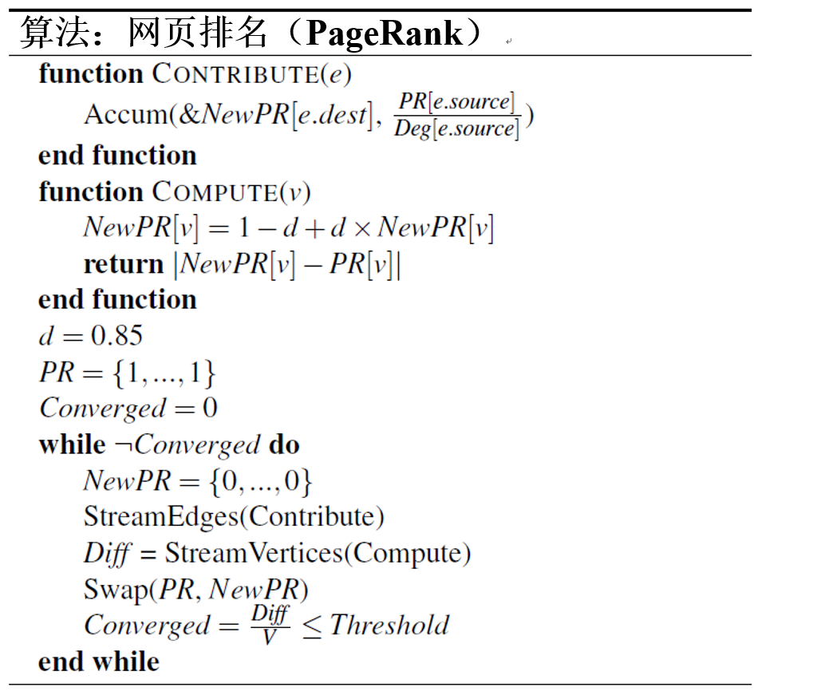

图 6-1-4 PageRank算法

**6.2 图计算并行编程模型**

为了简单高效得实现并行图计算，目前主流图计算系统采用四种编程模型：以点为中心的编程模型、以边为中心的编程模型、以路径为中心的编程模型和以子图为中心的编程模型。其中以路径为中心的编程模型可以看成是以子图为中心的编程模型的特例。

**6.2.1 以点为中心的编程模型**

由于图数据结构内部存在复杂的依赖关系，图计算系统存在不易扩展和难以并行化的问题。为了解决这些问题，需要提出一种适合图计算的编程模型作为系统设计的基础。Google在2010年发表的Pregel [2]计算框架所采用的TLAV （Think Like a Vertex）思想，正是针对图计算的特点所采用的一种新式编程模型。该模型把计算范围限定在图数据中的单个点，即从单个点的角度考虑图算法的执行过程，包括每个点上的计算以及相邻点之间的消息传递。这样各个点可以实现相互独立的计算，从而进行细粒度的并行。

如图 6-2-1所示，最早的TLAV是建立在BSP（Bulk Synchronous Parallel）模型之上,即把计算过程分割为多个超级步，超级步之间通过屏障（Barrier）来保证信息被同时传送和接受，从而避免了数据竞争和死锁。但以点为中心的模型并不局限于上述的同步执行模型，还支持异步执行模型。与同步执行模型不同的是，异步执行模型不需要屏障来限定超级步之间的信息传输，即每个点的更新值可以在当前的超级步中立即可见，从而加速算法的收敛速度。但是，异步执行模型需要考虑数据竞争、一致性等问题。

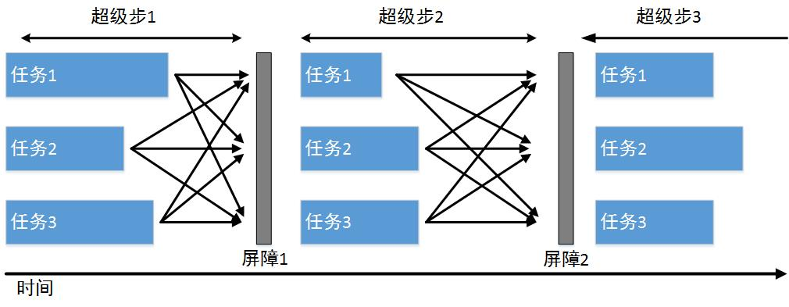

图 6-2-1 BSP模型

以点为中心的模型处理图数据中的每个点都需要采取三种操作：收取信息，更新信息和分发信息。如图 6-2-2所示，收取信息操作是点获取所有邻接点更新的状态信息，并为点的状态更新做准备。更新信息操作是点根据收取邻接点的状态信息来更新自身的状态。分发信息操作是点把更新的状态信息通过边传送出去。根据编程实现上述操作的方式不同，以点为中心的编程模型被分为一阶段编程模型、二阶段编程模型和三阶段编程模型。

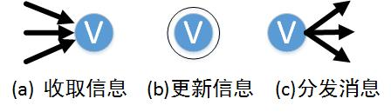

图 6-2-2 以点为中心的模型处理点的三种操作

一阶段编程模型中，用户定义单个目标函数来实现上述的三种操作。比如Pregel[2]系统，用户定义处理点的Compute()函数，该函数中，每个点获取状态信息并更新自身的状态，最后把更新的状态信息传送到邻接点，如图 6-2-3所示。采用一阶段编程模型的典型代表系统有Pregel[2]，GPS[3]等等。

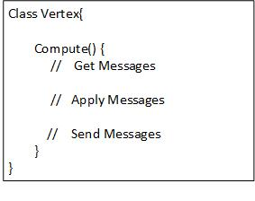

图 6-2-3 Compute() 编程模型

二阶段编程模型中，用户需要定义两个函数来实现上述的三种操作，其最具有代表性的模型为Scatter-Gather编程模型。如图 6-2-4所示，Scatter-Gather编程模型定义vertex_scatter()和vertex_gather()两个函数来实现上述的三种操作。vertex_scatter()函数把点的状态信息传送出去，而vertex_gather()函数收集邻居点的状态信息并更新自身的状态。该模型的每个函数的输入对象为图数据中的点，其终止的条件为所有的点不再产生更新。此外，二阶段的编程模型还有Scatter-Combine模型、Gather-Apply模型等等。采用二阶段编程模型的典型系统有GraphChi[4]等。

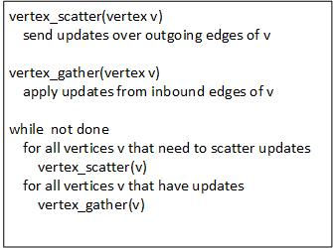

图 6-2-4 Scatter-Gather编程模型

三阶段编程模型把上述的三种操作分别用三个函数来实现，其典型代表为GAS（Gather-Apply-Scatter）模型(如图 6-2-5所示)。在该模型中，每个点首先在vertex_gather()函数中聚集其所有邻居点的状态信息，然后在vertex_apply()函数中更新自身的状态信息，最后使用vertex_gather()函数把更新的状态信息传送出去。采用三阶段编程模型的典型系统有PowerGraph[5]等。

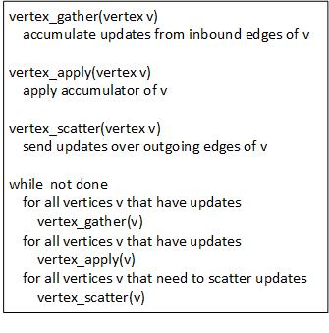

图 6-2-5 Gather-Apply-Scatter编程模型

以点为中心的编程模型实现的图计算系统需要对顶点数据和边数据进行访问操作，如图 6-2-6所示，数据访问过程存在大量的随机访存操作，这将导致较大的时间开销。由于现代计算机体系结构的特点，随机访存往往比顺序访存的性能低。例如，访问内存、固态硬盘和磁盘，随机访存比顺数访存分别慢 2倍，20倍和500倍[6]。因此如何采用顺序访存进行图计算的问题受到业界广大的关注。同时，以点为中心的编程模型需要对原始的图数据进行排序等预处理操作，这也增大总的时间开销。

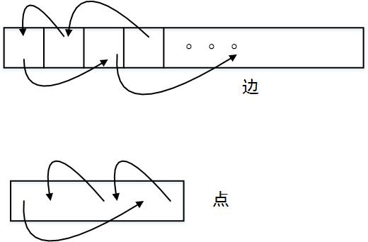

图 6-2-6 以点为中心模型的访存情况

**6.2.2 以边为中心的编程模型**

如前所述，以点为中心的编程模型存在大量的随机访存和排序预处理等问题，为了解决这些问题，以边为中心的模型被提出[6]。

图 6-2-7给出了以边为中心的Scatter-Gather模型实例，其函数输入不再是图顶点，而是图中的边。在该模型中，它遍历所有边，将源顶点的最新信息通过边传送出去以更新目的顶点。

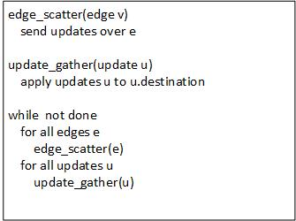

图 6-2-7 以边为中心的Scatter-Gather模型[6]

以边为中心的模型不再采用随机访存的方式来访问边数据（如图 6-2-8），而是采用顺序访存的方式。X-Stream[6]通过试验证明以边为中心模型运行算法比采用以点为中心模型运行算法在处理速度上提高了2到3倍。同时，以边为中心的模型不需要对原始的图数据进行排序等预处理操作，从而降低了时间开销。

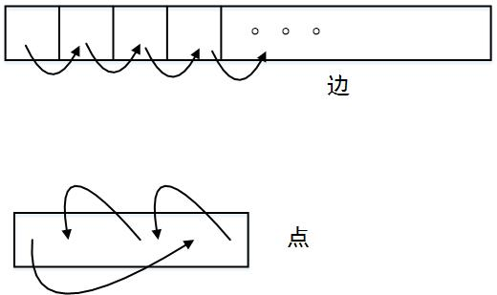

图 6-2-8 以边为中心模型的访存情况

**6.2.3 以路径为中心的编程模型**

TripleGraph [16]提出了以路径为中心的编程模型，与以边为中心的编程模型相似，该模型同样采用的顺序访存替代随机访存，以此可以提高定义和执行图局部更新的收敛性。

以路径为中心的编程模型包含两个基本操作，如图 6-2-9所示，分散（Scatter）操作和整合（Gather）操作。主函数通过迭代器对所有节点循环执行Gather或Scatter操作。TripleGraph将树中需要遍历的节点集看作路径。



a)Scatter操作

b)Gather操作

图 6-2-9 路径为中心计算模型

如图 6-2-10所示，Scatter操作接收一个节点的状态并利用它沿着路径生成更新。在每次迭代计算的Scatter阶段，读取该节点和该节点的数据字段，更新数据字段中的后续节点，然后读取后续节点中某一节点的目标节点序列，继续更新其数据字段。在每次迭代结束时，系统进行数据的同步。



图 6-2-10 Scatter算法

Gather操作则是获取一个节点的所有入边，并利用入边信息来更新该节点的数据，如图 6-2-11所示。Gather操作以节点的入边作为输入，但是沿着节点的反向路径进行计算。



图 6-2-11 Gather算法

在每个区间内，Gather操作或者Scatter操作读取节点集合，利用路径数据流信息，产生更新流。如若输出流中目的节点属于其它区间，将其更新信息添加到相应区间的待更新序列中。当本次迭代过程结束时，同步步骤即可开始。对于每一个区间，读取节点集合，将更新列表的数据读出并计算出节点集合新的数据。最后将节点的权重更新为新值。与GraphChi将节点的新值分配到边权重中不同的是，TripleGraph不需要改变边的权重。

图数据处理是基于其允许顺序访问和更新边的数据。TripleGraph并不和X-Stream一样需要较多的随机访问节点数据。在计算的过程中，Gather和Scatter操作都是顺序地将数据从多个缓冲区读入，或者是将数据分散，写入到多个缓冲区中。Gather和Scatter作用是将数据聚集在一起，或分散到给定的缓冲集中。

以路径为中心的并行计算模型能够顺序处理大规模图数据，在图数据处理过程中只需要很少量的随机数据的读写。顺序读写不仅减少了数据在定位时所耗费的时间，同时对减轻了系统在I/O上面的负载。另外，常规的算法如X-Stream的每次迭代计算需要三步骤：Gather，Shuffle和Scatter。而该模型只需要两个步骤：Gather或Scatter。因此，以路径为中心的模型简化了迭代计算的步骤，减少了系统迭代计算的时间，加快了算法的执行速度。

**6.2.4 以子图为中心的编程模型**

以点或边为中心的编程模型是一种细粒度的编程模型，由于其状态信息在每个超级步内只能被传播一跳，导致某些特殊的算法不能有效的执行。例如，文章[7]在图数据UK-2005和SK-2005数据集[5]上采用以点为中心的模型来运行SCC（Strongly Connected Components）算法，分别需要4546和6509个超级步，其收敛速度十分缓慢。针对细粒度编程模型的局限性，一种以子图为中心（Subgraph-Centric，也称为以块为中心Block-Centric）的粗粒度编程模型被提出[9]，且子图是由相互关联性较强的图顶点构成。

以子图为中心的模型先把图数据划分为不同的子图，然后更新子图中所有的点直到子图收敛，最后把子图更新的状态信息传送到其它子图。如图 6-2-12所示，以子图为中心的模型的函数block_update()处理的对象为子图整体，该函数终止条件为子图中的点不再产生更新。

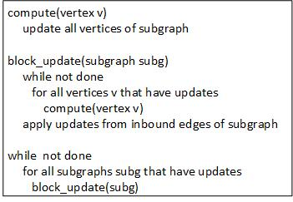

图 6-2-12 以图为中心的模型

例如，图 6-2-13（a）和（b）分别为Connected Component算法（简称为CC算法）在以点为中心的模型和以图为中心的模型上执行的情况。当采用以点为中心的模型来运行算法，系统需要7个超级步才能够使算法达到状态收敛，而采用以图为中心的模型来运行该算法，系统仅仅需要3个超级步便可以使算法达到状态收敛，后者大大减少了超级步的数量从而降低了计算的时间。同时，文章[10]在USA Road数据集[11]上进行SSSP（Single Source Shortest Paths）算法的测试，采用以点为中心的模型运行算法需要10789超级步（2832s），而采用以子图为中心的模型运行算法需要59超级步（11s），后者在计算速度上提高了两个数量级。以子图为中心的编程模型可以加快算法收敛的速度，但该模型存在一些挑战，比如对图数据进行子图划分等问题。采用以子图为中心的编程模型典型的系统有Blogel[10]，Giraph++[9]，GoFFish[12]和BlockGRACE[13]等。

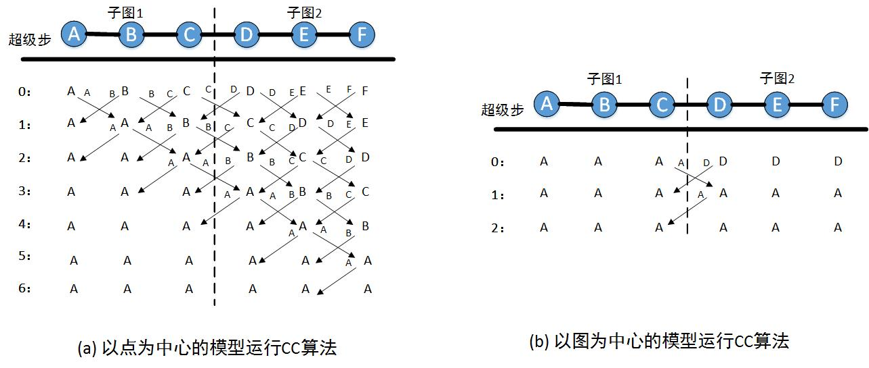

图 6-2-13 执行算法CC情况

**6.3 图划分和通信**

采用不同的图划分算法，分区之间和分区内顶点之间的通信开销也会各有差异。例如Pregel采取hash方式进行图划分可以很好的保持计算节点间负载均衡，但在迭代处理过程中面临高额的跨计算 节点通信，并且不适合幂律图的划分。然而基于GAS模型的PowerGraph采用顶点划分的方式，并且根据顶点的分布状况去分配对应的边，以减小跨节点的通信量，能实现对幂律图的有效处理。

本小节首先对现有图划分策略进行介绍，然后从消息交换模式和消息发送时序控制两个方面总结了消息通信方面的核心技术。

**6.3.1 图划分策略**

图划分质量对负载均衡、计算节点通信、存储和计算效率等都有极大影响。目前主要的图划分原则是：保证负载均衡和减少边跨越划分块的次数。图分割的难点在于真实世界的图一般符合幂律分布，这使得图难于均匀分割，导致负载倾斜和数据局部性差。此外，过于复杂的图分割带来的计算开销也是必须要考虑的一个重要因素。

图划分是图计算的前提。由于图计算通常按照拓扑结构访问数据，所以每次迭代处理均会引入巨大的通信开销，成为制约图计算性能的关键因素。因此，一个良好的图划分算法应保证划分后的子图在负载均衡的前提下，减少子图之间的交互边（切分边）规模，从而减少网络通信。在图计算中有两种主要的划分方法，如图 6-3-1所示：（1）基于边的划分，在GraphLab、LFGraph和最初版本的Pregel等系统中使用了该方法；（2）基于顶点的划分，在PowerGraph、GraphX等系统中使用了该方法。此外，PowerLyra也提出了一种由前二者引申出的点边混合划分方法，如图 6-3-1所示。基于边的划分和基于顶点的划分适合不同的场景。

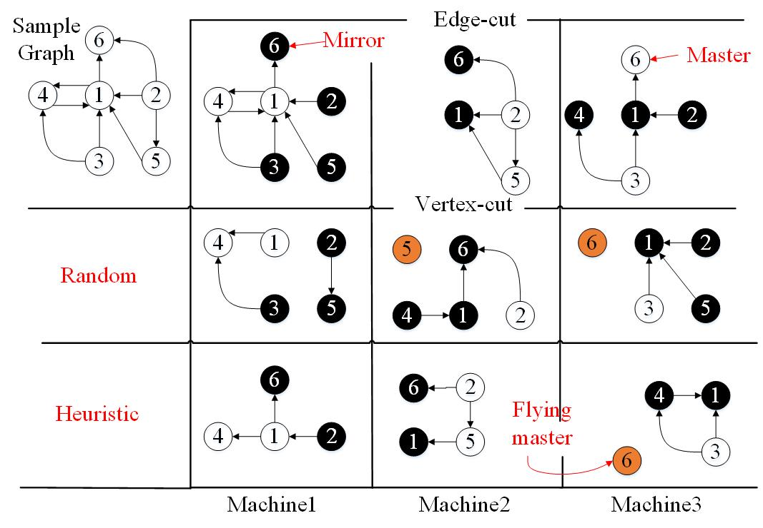

图 6-3-1 基于边和基于顶点划分算法的对比

一、以顶点为中心的划分

如图 6-3-2，这种图划分方式的基本调整单位为图顶点及其对应的邻接边。对于基于顶点的划分的系统，边被分到了不同划分块中，而顶点可以跨越多个划分块。与仅能跨越两个划分块的边不同，一个顶点可以同时存在于多个划分块之中，因为这个顶点的边可以被分配给多个划分块。该划分方式把图数据的顶点作为处理对象，利用图的边传递信息，通过顶点与邻接边之间的边通信，进而在邻接点之间传递计算和状态信息。顶点为中心实际上是把顶点作为独立的计算代理顶点，计算代理顶点相互独立地执行计算和通信任务。

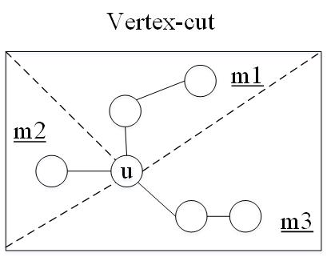

图 6-3-2 基于顶点划分算法

二、以边为中心的划分

如图 6-3-3所示，基于边的切割时沿着图的边划分，把顶点均匀地分布到每个计算节点最小化边在计算节点的跨越，该方法要求每一个割边需要多个计算节点上保留复制和通信以保持图之间的结构依赖关系。以边为中心划分的系统，顶点被分配到不同划分块中，边可以跨越多个划分块。在具有很多低度顶点的图中，顶点的所有相邻边被分配给同一个机器，所以基于边的划分更适合这种场景。然而，对于幂律图，基于顶点的划分允许通过在多个机器上分配这些节点的负载来实现更好的负载均衡。

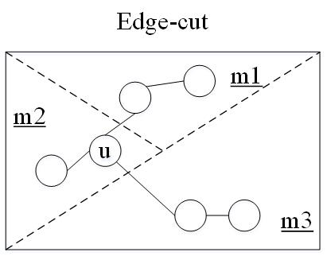

图 6-3-3 基于边的划分算法

三、顶点和边混合划分方式

PowerLyra提出了一种混合图分割方法Hybrid-Cut，即出入度高的顶点采用切点法，反之，出入度低的顶点采用切边法。性能提高了至少1.24倍。如图 6-3-4所示，Hybrid-Cut图划分算法根据顶点度数的不同选取差异化的处理策略，对于度数较低的顶点，如节点2,3,4,5,6，为了保证局部性，算法会将其集中放置在一起，而对于度数较高的顶点，如1，为了充分利用图计算框架并行计算的能力，算法会将其对应的边摊放到各个机器上。通过按顶点度数对顶点进行差异化的处理，Hybrid-Cut算法在局部性和算法并行性上达到了较好的均衡。

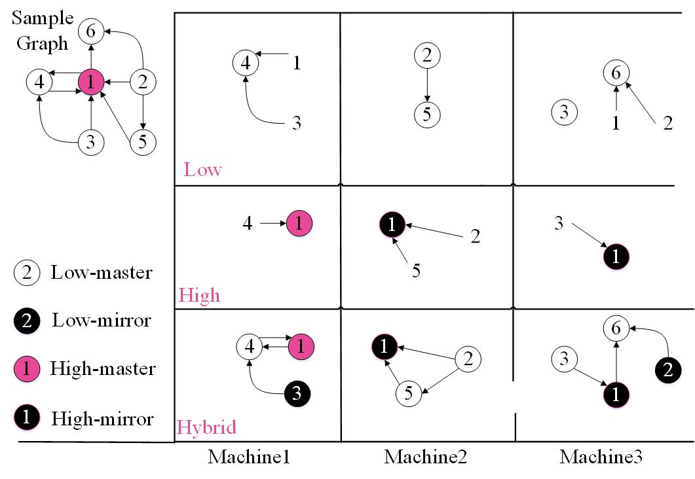

图 6-3-4 点边混合划分算法

**6.3.2 消息推送机制**

在图处理应用中，每个图顶点都需要向邻居顶点发送消息或从邻居顶点接收消息，其中图的边可以看作消息收发的通道。当图顶点的数据规模达到百亿级别时，边的数据规模会十分庞大，而单节点图计算受硬件资源限制，在处理更大规模数据时面临硬件可扩展方面的问题，因此，现有图处理系统通过统一的资源调度, 使待处理数据存储于分布式内存中, 实现大规模数据的快速访问和处理。图划分是分布式计算的前提，划分后的各个子图之间采用何种消息推送模式，是制约图处理系统性能的关键因素。

一、消息交换模式

图处理过程中消息交换模式可分为Push和Pull两种，如图 6-3-5所示。

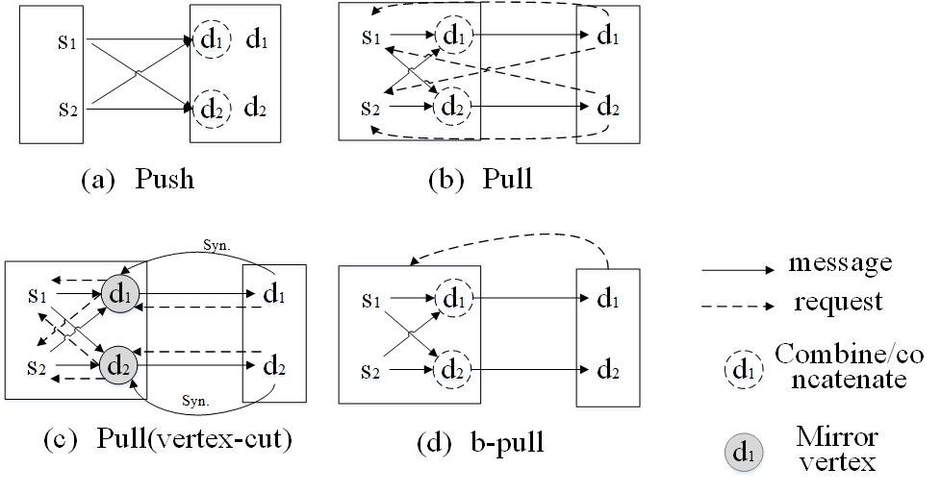

图 6-3-5 Pull和Push消息交换模式

1. Push模式

Push模式是一种以源顶点为中心的处理模式，即图处理系统遍历源顶点，完成顶点的更新计算，然后按照出边广播消息给目的顶点。这种方式处理机制简单，且在内存资源充足的情况下，由于各个任务可以分别处理源顶点，因此具有较好的并发性。另一方面，考虑到出边中的目的顶点的分布具有较差的局部性从目的顶点的角度分析，其收到的消息在时间和空间方面均具有较差的局部性。而作为同步处理系统烦的内在约束，在第*k*次迭代，一个顶点只收到了所有来自*k-1*步的消息之后，才可以启动本地计算更新顶点的值。Push模式下较差的时空局部性，使得图处理系统必须存储所有已收到的消息，知道所有源顶点完成消息推送，这显然增大了接收端的消息存储规模。尤其是在内存资源有限的环境下，大量消息的磁盘存取会导致昂贵的I/O开销。目前，Pregel、GPS和Giraph等系统均采用Push的方式实现消息交换。其中，Giraph系统同时支持内存版本和磁盘版本的图处理应用。

2. Pull模式

Pull模式是以目的定点为中心的一种消息推送机制，即各任务遍历目的顶点，根据入边相对应源顶点请求消息数据。显然，当一个目的顶点收到所有请求消息后，即可立即执行更新计算，避免存储大量的消息数据。Chronos、Seraph等系统均支持Pull方式的消息推送机制。然而，Pull方式下，在请求消息数据时，需要传送对应的源顶点ID，在分布式环境下引入额外的通信开销，尤其对于单源最短路径计算等问题，在迭代的收敛阶段大部分目的顶点可能已经达到稳定状态，Pull会引入额外的请求开销。

二、消息发送的时序控制

由于图结构依赖性导致其计算往往需要多次迭代，复杂性的结构使得达到稳定点计算步骤不同，需要在计算步之间进行控制。根据消息发送的时序控制，可以将现有的图处理消息交换模式分为同步和异步通信。前者，图计算顶点的计算处理和消息通信串行进行，在计算完毕周，统一发送消息，控制和实现的方式简单但是容易造成瞬间的网络通信阻塞，增大了发送端的消息存储开销。后者图顶点的计算和处理与消息通信并发执行，在计算过程中就可以发送消息，将大规模消息的发送分散在不同的时间段，充分利用空闲的网络资源，避免瞬间的网络通信堵塞。同步异步消息推送机制的比较见图 6-3-6。

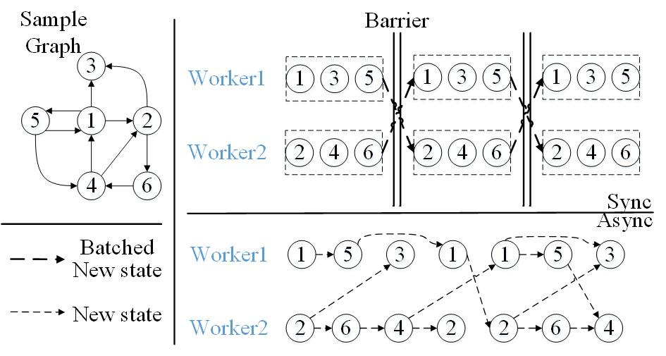

图 6-3-6 同步异步消息推送机制的比较

1. 同步模式

同步模式即相邻两步迭代之间存在同步控制，所有任务均完成该步的工作之后，才可以启动下一次迭代计算，发往第k次迭代的消息仅在第k次迭代时对顶点可见。同步模式的控制机制简单，便于用户理解，且表达力强，易于程序调试，因此被Pregel、Giraph等系统广泛采用。但是该模式也有自身局限：

（1）水桶效应：在同步模式中，由于任务处理速度不一致，当各任务负责处理的数据规模或数据内部的复杂程度不同时，会导致任务处理速度相差很大，因此造成了水桶效应。频繁的同步操作使得处理效率最慢的任务严重影响整体性能，尤其是对于出度分布具有幂律偏斜特点的真实图。而图算法的高频迭代性更加剧了水桶效应的影响。

（2）收敛速度慢：在同步模式下，两次迭代计算之间，消息仅能在顶点的直接邻居之间传播。低效的消息传播方式，使得迭代的收敛速度缓慢。例如，对于单源最短路径的计算，其迭代计算步数等于图的直径，在路网等直径较大且出边分布比较稀疏的图数据，缓慢的收敛速度成为影响系统性能的关键因素之一。

2. 异步模式

异步模式即相邻两步迭代之间不存在同步控制，各任务独立进行迭代计算，不存在相互等待。在迭代过程中，当消息到达接收方后，目的顶点可以立即启动计算处理，并广播新的计算结果，而不必同步等待所有顶点均收到所有消息数据。

异步处理机制缓解了水桶效应的影响，可以加快消息的传播速度，加速收敛，减少同步开销。此外，由于消息接收后可以立即参与计算，减少了消息数据的存储开销。然而，与基于BSP的同步计算模型相比，异步计算增大了编程和调试的难度。此外，一步计算结果具有不确定性，如果程序设计不合理，可能导致迭代计算无法收敛。最后，由于顶点接收到部分消息后即启动更新计算，可能导致大量冗余消息的传播。

3. 混合模式

深入分析上述同步和异步模式的特性可知，实际计算性能会受到实际图应用算法、图划分方法、迭代的执行速度、输入图的特征和分布式集群的规模等诸多因素的影响，两种方式各有利弊。因此PowerSwitch利用在线采样与离线分析技术和一组启发算法，动态预测两种模型的计算性能，建立代价收益模型，实现迭代过程中同步和异步计算的自动切换。如图 6-3-7所示。

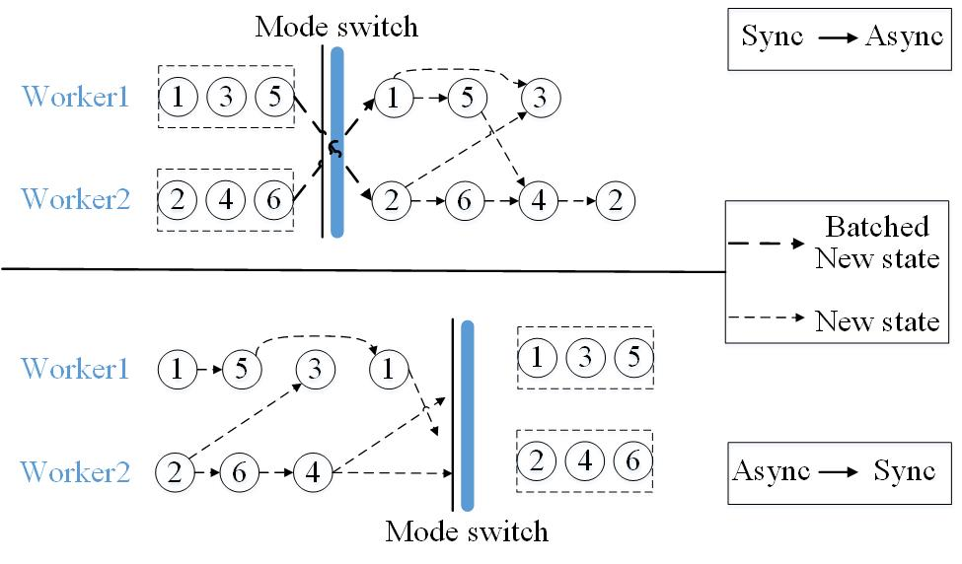

图 6-3- 7 同步异步切换

**6.4 单机图计算系统**

单机图计算系统能充分发挥单台机器处理图计算任务的能力，避免分布式系统下代价高昂的网络通信开销，但是此类系统受限于固定的硬件资源，无法实现很好的扩展性，处理的时间通常和图数据大小成比例。单机图计算系统可以分为两类，面向高端多核、大内存服务器的内存（In-memory）图计算系统，以及面向商用PC的核外（Out-of-core）图计算系统。前者在处理过程中将图数据完全放入内存中，后者通常利用磁盘存放图数据，采取一定的划分策略分块处理。

一个典型的单机图计算系统通常会将点和边划分为小的分片，从而使得分片能够在高速的存储设备中进行处理，提供充分的并行性和优化的访存模式。对于内存图计算系统，图数据划分的目的是使得每个核心能够有效的处理各自的分片，有些内存图计算系统不需要显式的划分策略，只需在计算过程中对任务进行适应性的调度来取得很好的并行效果。对于核外系统，图数据无法被全部加载进内存，图划分使得分片能够被加载进内存进行处理，对于以点为中心的系统，一般将点和边的分片同时加载进内存中，以边为中心的系统只将点分片整个加载进内存，边数据从磁盘上以流的形式加载处理。

下面按照两个类别，分别介绍六个典型的单机图计算系统，它们在编程模型、执行模型、任务调度和图划分策略等方面采取了相应的优化手段。概括来讲有基于push/pull切换的编程模型，以点为中心、以边为中心和以路径为中心的执行模式，自主调度策略，基于路径和网格的划分策略等。

**6.4.1 内存图计算系统**

一、Ligra系统

Ligra[14]在PPoPP’13上被提出，是一个基于共享内存的轻量级单机图计算系统。Ligra是受到Beamer工作[19]的启发，其核心思想是根据执行过程中活跃点子集的大小、出度等情况，自动在push和pull计算模式之间切换，加快图计算特别是图遍历算法的收敛。

Ligra适用于共享内存的设备，现有的单个商用服务器已经能够容易的在内存中处理百亿条边级别的图数据，相比于分布式集群，单服务器上能够实现更优的单核性能，并且可靠性更高。大多数图算法例如BFS（Breadth First Search）、PageRank、SSSP等在处理的过程中存在多轮迭代，并且每次只处理所有点的一个子集，于是可以根据这个子集的特征选择合适的方式来执行。Ligra为此提供了一个基于边映射函数edgeMap、点映射函数vertexMap和点子集类型vertexSubset的编程抽象，在整个计算过程中，图的所有数据全部被加载到内存中。

Push模式和pull模式。在push模式中，子集中的点以一种稀疏的方式表示，即点的ID数组，大小为子集大小，根据点的度数以并行或者串行的方式循环处理子集中每个点的出边执行定义的操作；在Pull模式中，整个图的所有点以一个比特数组的方式表示，数组大小为原始点集大小，子集中的点对应的位置设为1，其他位置为0，对原始点集中所有点，如果其源点在子集中，则执行定义的操作。

Ligra的编程接口。前面提到，Ligra定义了一个点的子集类型vertexSubset，存放活跃点集，每轮迭代只对这个子集进行处理，根据计算会生成新的子集，中间生成的不同vertexSubset可以被保留以便重复使用。vertexMap函数对输入子集中的所有点执行用户定义的函数，返回一个新的子集；edgeMap函数根据输入子集大小和点的出度启发式的选择执行edgeMapSparse函数还是edgeMapDense函数，两个函数的详细过程如图 6-4-1所示，edgeMapSparse函数按照push模式执行，并行处理子集中的每个点，使用F(u, ngh)作用于点的所有出边，这个过程也是并行的，函数最后返回一个稀疏形式表示的新子集，复杂度相当于对子集中的点计算其出度之和；edgeMapDense函数按照pull模式执行，并行处理原始点集中的所有点，对源点在活跃点集中的边顺序的使用F(*ngh*, *v*)函数，直到C(*u*)返回负值，最终返回一个密集形式表示的新子集。

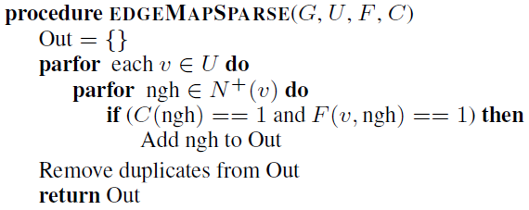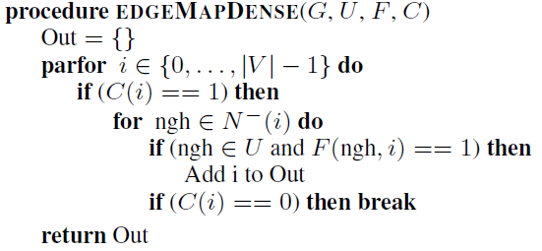

图 6-4-1 edgeMap中push和pull模式调用的函数执行过程[14]

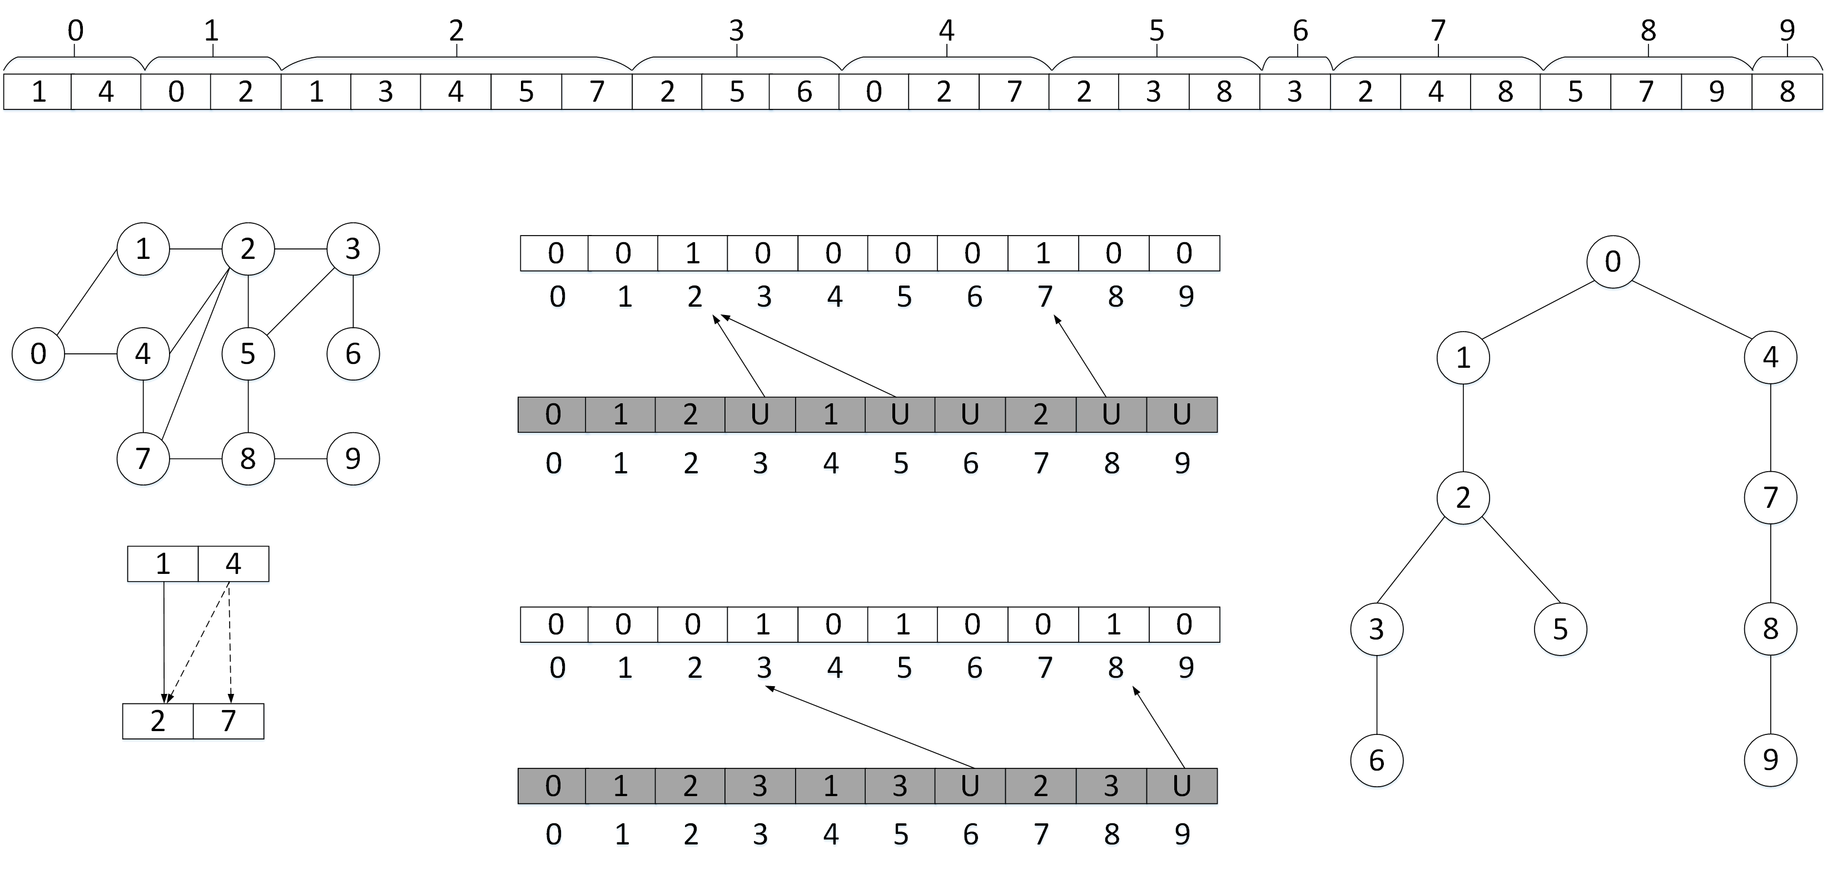

(a) CSR格式存放的无向图出入边信息

(b) 活跃点集稀疏表示push模式

(c) 第三轮迭代过程，pull模式

(d) 第四轮迭代过程，pull模式

(e) BFS遍历树

密集表示

状态数组

图 6-4-2 push和pull模式切换的BFS算法执行过程[20]

下面给出一个BFS的执行过程，详见图 6-4-2。0号点为根节点处在第0层，计算每个点所处层数，其中状态数组存放每个点的层数，U表示还没被访问到。b图中当前活跃点集是{1, 4}，该点集以稀疏形式存放，查找它们的出边节点2和7，赋予当前层数，生成新的活跃点集{2, 7}，进入下一轮迭代；c图是以密集形式存放的活跃点集，用[0,0,1,0,0,0,0,1,0,0]表示，对所有点中还没有被访问过的点找相应的源点如果在活跃集中则赋予当前层数。

Ligra在图数据表示方面同时采用CSR（Compressed Sparse Row）和CSC（Compressed Sparse Column）两种形式来分别存放点的出边信息和入边信息，在push模式下需要用到出边信息，在pull模式下需要入边信息，在执行过程中这两个边表都要求加载进内存。

总的来看Ligra特别适合处理图遍历算法，通过在运行过程中自动切换push和pull模式加快算法的收敛，对于power-law图和小直径的图加速效果最明显。但是Ligra缺乏调度策略的支持，这在处理某些算法时性能上会大打折扣。

二、Galois系统

Galois单机图计算系统[15]在SOSP’13上被提出，基于一个现有的系统Galois扩展设计。Galois图计算系统的核心思想是在数据驱动（data-driven）的计算模式下，充分发挥自主调度（autonomous scheduling）的优势。为此Galois设计了一个机器拓扑感知的任务调度器和优先级任务调度器，并提供了相应的扩展库和运行时系统，同时支持多种编程接口。

Galois指出现有的几个以点为中心计算的模型通常采用协调调度策略，在每一轮迭代设置同步保证操作的正确性，在处理多数具有一般性的高性能图分析任务时效率不高，而受数据驱动的自主调度（autonomous scheduling）通常能够实现更好的性能。Galois总结了图计算执行过程的几个特点：（1）作用于活跃点的operator功能函数在功能上可以修改图的属性值或者图的结构，在执行方式下有push和pull两种；（2）operator作用范围的设置有两种策略，一种是基于拓扑结构固定设置好，一种是根据计算过程中数据驱动动态的生成相应的活跃点集，前者在实现上简单，后者实现上更有挑战，但是更加高效；（3）在任务调度策略上，当任务多于处理器线程的时候，可以采用自主调度策略或者协调调度策略，前者根据任务优先级异步执行任务，保证并行任务可串行化即可，后者需要线程在执行分配的任务后等待每一轮的同步然后继续执行。通常数据驱动的执行模式和自主调度策略下的执行速度比其他方式更快，然而它们需要有相应的任务优先级设置和细粒度调度来支持负载均衡充分发挥并行性。常见的几个图计算系统不完全支持上述特性，Galois为此设计了一个机器拓扑感知的任务调度器和优先级任务调度器，并提供了一个扩展库和运行时系统，能够支持上述所列图计算特性。

机器拓扑感知的任务调度（Machine-topology-aware Scheduling）。这是Galois调度器的核心所在，当没有设置优先级的时候，Galois使用一个并发包（concurrent bag）来装载任务（活跃点集），包里面的任务是无序可并行执行的，可以插入新的任务或请求内部的任务。详细的过程如图 6-4-3(a)所示，机器的每个计算核心拥有一个称为chunk的数据结构，这是一个可以容纳8-64个任务的环状缓冲区。计算核心通过chunk插入新任务或者获取任务工作。Bag中有多个package，每个package关联一堆chunk，当计算核心的chunk为满状态就会到package这一层插入任务到其他chunk，当计算核心的chunk为空就会到package这一层寻找其他chunk中的任务，如果package也为空就去另一个package查询。

(a) Bag结构示意图

(b) Obim结构示意图

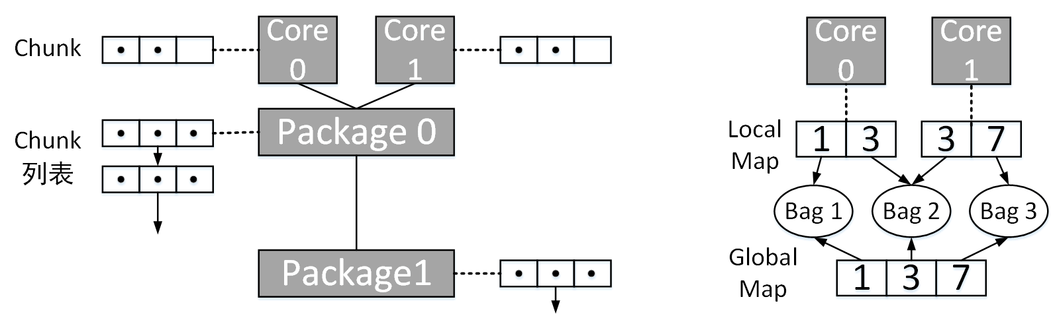

图 6-4-3 Galois调度机制数据结构[15]

优先级调度。在任务具有优先级的情况下，Galois结合前面的机器拓扑感知任务调度策略，设计一个称为obim的调度器，obim中包含多个并发包，每个包中放置同等优先级的任务，同等优先级的任务可以并发执行，同时优先级靠前的任务先执行。如图 6-4-3 (b)所示，obim的全局映射包含三个包，分别存放了任务1、3、7，全局维护一个操作日志记录全局包的活动；每个线程维护一个本地包映射，缓存全局的包结构，同时记录日志点，当线程需要插入和获取任务的时候在本地对相应优先级的包进行操作，如果本地无法找到特定优先级的包，根据全局日志记录，将全局最新结构拷贝，如果仍然没有找到特定优先级的包，则创建一个新优先级的包，同步全局和本地包和日志。所有线程会共享当前处理任务的优先级，提高任务获取效率，保证任务的执行顺序。

Galois还提供了一套扩展库和运行时系统来支持其任务调度策略，包括内存分配机制、拓扑感知的同步机制和代码优化机制。用户能够通过Galois灵活丰富的编程接口尽可能简单的实现复杂的功能。Galois作为一个一般性的图计算编程框架除了自身提供的基于任务调度策略的执行模式之外，还可以支持其他图计算系统的API，例如GraphLab[18]的点程序执行模式，PowerGraph[5]的GAS执行模式，GraphChi[4]部分利用外存计算的手段，Ligra[14]的push和pull切换策略，以及将核外计算和push/pull结合执行的模式。

总的来看，Galois利用更加一般性的编程框架处理图算法，相比于其他系统取得了更好的性能，其任务调度机制在处理大直径的图数据时可获得数量级的性能提升，并且基于Galois的其他图计算系统的API实现能比原生系统获得更好的性能。

**6.4.2 核外图计算系统**

一、GraphChi系统

GraphChi [4] 是Kyrola等人在OSDI’12上提出来的一个以点为中心的单机图计算系统。该系统提出了并行滑动窗口（Parallel Sliding Windows, PSW）技术优化图计算过程中对磁盘的访问，同时使用了空间高效的图数据结构和划分策略，并且它具有动态选择性调度模块，能在更新或图结构发生改变的时候能够将按需求将某些点进行调度从而进一步提高性能。

利用分布式图计算系统处理大规模图计算任务，需要对图进行划分以最小化节点之间的通信开销，同时也要保证负载均衡，这是很困难的事情，此外维护一个大集群的正常运行也会面临各种无法预测的故障。从编程者的角度看，在分布式系统上进行测试调优也很困难。研究在单机上高效处理同等规模的图计算任务时，一个方案是使用具有大内存的高端服务器进行处理，然而价格十分昂贵，另一个方案是基于外存的图计算系统。GraphChi是第一个基于磁盘的图计算系统，设计该系统面临的最主要问题是计算过程中对磁盘的随机访问行为，GraphChi的解决方案是将边数据进行预处理，按照特定的格式存放，用并行滑动窗口的方式减少对磁盘的随机访问次数。

图划分策略。GraphChi在图的预处理过程中将边划分为多个shard，将整个点集分为不相交的interval，其中每个interval对应一个shard，shard中存放对应interval 中所有点的入边信息，shard中的边按照源点的顺序排序并以压缩邻接矩阵的格式存放在磁盘上，最终使得每个shard能够被完全的加载进内存，如图 6-4-4所示。这样的设计基于以点为中心的计算特征，通过读边的信息获取邻居节点的数据，计算后将新的值赋给当前顶点，同时把新的数据更新到边上分发给邻居节点。这样的划分保证在每次处理一个interval中的点的时候点的入边和出边的信息能够同时被完全的加载进内存，每个interval中点的入边在磁盘上是连续存放的，按照源点的排序使得访问多个shard中相应出边信息也是顺序的。不过这种划分在预处理的时候有较大时间开销。

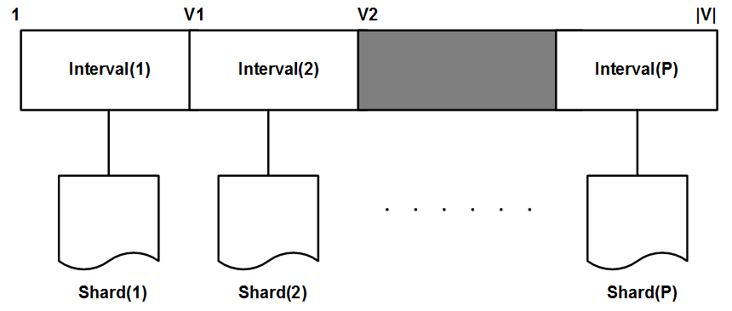

图 6-4-4 GraphChi的点集和边集划分示意图[4]

并行滑动窗口。GraphChi使用了一个新颖的计算模型称为并行滑动窗口（PSW），PSW是一个异步计算模型，能够从磁盘处理边数据，只涉及到很少的随机访存。PSW分三个阶段处理一个图：从磁盘加载图的一个子集，然后对点和边进行更新操作，最后新值会被写回磁盘。每次处理一个interval中的点，interval对应的shard被加载进内存称为memory-shard，剩下的shard称为sliding-shard，每个shard上会维护一个滑动窗口覆盖对应interval中点的出边信息，这些出边信息也需要被加载进内存。在处理下一个interval的时候为了获得出边信息每个shard的窗口往后移动即可，详细过程如图 6-4-5所示。这种数据布局和计算模型可以保证每次计算的I/O是顺序的，整个过程磁盘读操作和写操作的数目也是一样的。

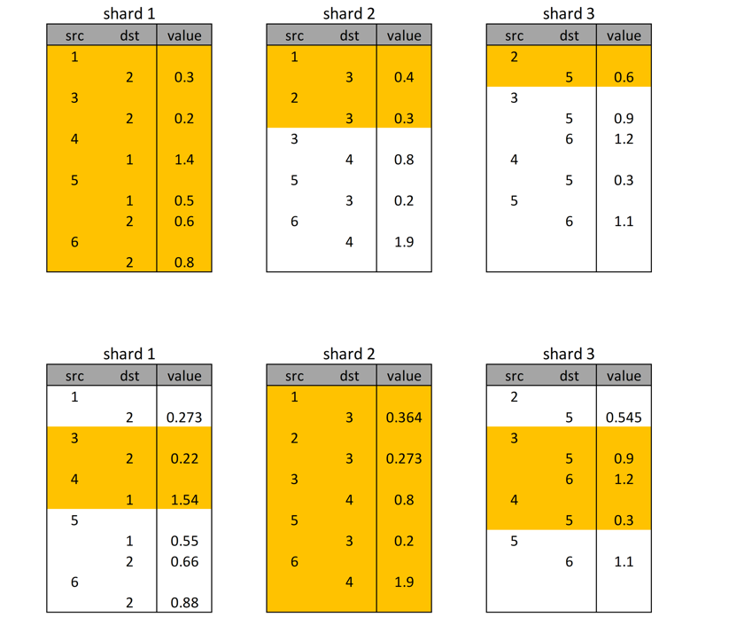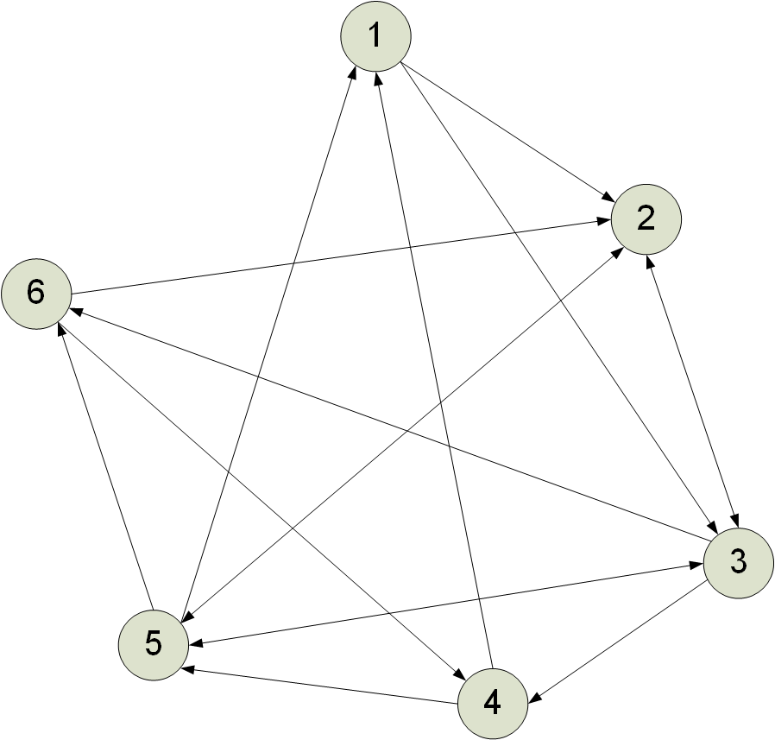

(b) 执行点集{1, 2}

(c) 执行点集{3, 4}

(a) 图数据结构示例

图6.29

图 6-4-5 行滑动窗口计算模型[4]

GraphChi是第一个研究如何避免边的随机访问的图系统，能够进行高效的基于磁盘的图计算任务，在单机上处理十亿级条边级别的图数据，并可达到和分布式系统相当的性能。同时在GraphChi的设计中存在一些缺陷，例如PSW有四个问题：为了更新一个shard中的点和边，它们的入边必须全部加载到内存，这就使得前面的三个过程不能相互交叠；对所有shard文件内的边，如果源点和目标点都在同一个interval中会导致顺序的执行，阻碍了完全的并行性；每个迭代的过程中，会有大量的边需要写回硬盘，如果图的数据量非常大并且存在很多个迭代过程，那么GraphChi会有显著数量的I/O；尽管可能一个查询只需要访问图的一小块数据，它还是会在第一轮迭代的时候把整个图读一遍，从线程数量上将或者整个的硬件资源上讲它的扩展性不好。

二、X-Stream系统

X-Stream单机图计算系统[6]在SOSP’13上被提出，X-Stream提出以边为中心的计算思想，用流的方式处理外存或者内存中的边，提高访存的连续性，充分利用存储设备的带宽来提高性能。

以点为中心的图计算系统通常会涉及大量的随机访存行为，为了优化访存，需要根据点集对边数据进行排序等处理，以期在随机访存和连续访存中获得平衡。X-Stream发现用流的方式顺序访问所有的存储介质（包括主存、SSD和磁盘）能够比随机访存取得更大的带宽利用率，图结构中边集通常要比点集大得多，对边和更新数据的访问决定了处理过程的开销，因此将边以流的方式进行处理会比随机访问更有优势。基于此，X-Stream提出了以边为中心的scatter-gather计算模型，将状态存放在点中。当点的状态无法全部加载进内存时，为了减少对点的随机访问，X-Stream还设计了streaming-partition划分机制对图进行划分，相比于GraphChi大大减少了预处理时间开销。这种处理方式在核内和核外两种情况下都能获得较好的性能，并且扩展性较强。

流处理划分策略。X-Stream使用以边为中心的计算模型，并且所有的状态都保存在点中，当以流的方式将边从外存加载进内存处理的时候，对点的访问是随机的，理想的状况是将点全部加载进内存，但是实际情况中点往往无法全部放进内存，这就需要对点和边进行一定的划分。X-Stream设计了streaming-partition数据结构在预处理的时候对图数据进行划分，每个partition包含一个点集、一个边表和一个更新表，见图 6-4-6。这些点集互斥，边表存放相应点集中点的所有出边，更新表存放部分入边，因为不涉及边的排序，在预处理的时候只用消耗很小的时间。实际处理过程中每次对一个partition进行处理，边和更新都以流的方式传输。

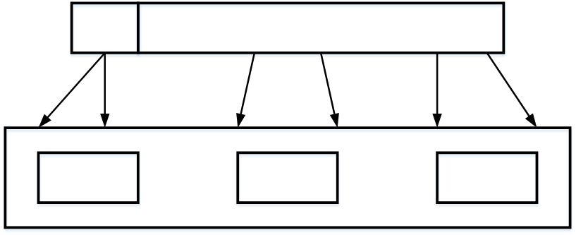

partition 块索引数组

点集

边集

更新集

......

图 6-4-6 X-Stream图划分示意图[6]

以边为中心的scatter-gather计算模型。X-Stream实际执行过程中分为scatter、shuffle和gather三个阶段。如图 6-4-7所示，在scatter阶段，X-Stream以流的形式从磁盘取出相应划分区域的边，对每条边的源点应用定义的操作计算，如果需要将产生的更新传递给目标点，则会把更新信息通过出边添加到更新表进行传递。shuffle阶段对前面产生的更新进行分类，将总的更新表打散写到对应的划分当中。实际执行的时候为了减少scatter的随机写更新，将shuffle阶段融合到scatter阶段的最后，采用双缓冲区策略，每个划分块在scatter阶段把更新写到缓存，当scatter阶段处理完所有边之后进入shuffle阶段，按照前面讲的在缓存中对更新分类，某些情况下可以避免更新写回直接提供给gather阶段。在gather阶段，同样需要从磁盘读取更新表，更新对应点的状态值。

Scatter phase:

for each streaming_partition p

read in vertex set of p

for each edge e in edge list of p

edge_scatter(e) : append update to Uout

shuffle phase:

for each update u in Uout

let p = partition containing target of u

append u to Uin(p)

destroy Uout

gather phase:

for each streaming_partition p

read in vertex set of p

for each update u in Uin(p)

edge_gather(u)

destroy Uin(p)

图 6-4-7 X-Stream的scatter-shuffle-gather执行过程[6]

总的来看X-Stream的设计使得对点的随机访问发生在小而快的高层存储结构中，对边的访问和更新安排在大而慢的存储结构中，通过流的方式进行顺序访从而存取得最大化的吞吐量。相比于GraphChi[4]，X-Stream对边的顺序访问，能够充分利用存储介质的带宽，同时预处理阶段无序对边进行排序处理，避免了额外的巨大开销，因此能够获得较好的图处理性能。对于Streaming partition的划分策略，虽然partition的数量很小并且不需要对边进行排序，然而选择性调度策略在这样的划分下不适合，在很多只有部分点需要被使用的迭代过程中，缺乏相应的调度策略会导致较大的性能损失。在scatter-gather的计算过程中需要先产生更新表才能更新，会有多次对边的读写操作，比如X-Stream需要在scatter阶段读取边的信息产生更新，然后在gather阶段读取更新，因此总共有三倍于边数目的I/O通信，这对性能也有很大的影响。

三、PathGraph系统

PathGraph单机图计算系统[16]于2014年在ACM/IEEE高性能计算大会(SC’14)上被提出，该系统提出了以路径为中心（path-centric）的图计算方法，并设计了以路径为中心的压缩存储结构来提升计算过程中的局部性和数据访问的连续性，从而加速图计算任务。

PathGraph发现迭代的图计算算法通常有三个特点：（1）每个点在执行的时候需要它所有的入边和出边以及邻居节点的数据；（2）对每个点执行的迭代计算收敛之前必须有沿着它的边遍历整个图的过程；（3）整个图的迭代计算只有在所有的点完成了迭代计算才会收敛。一般的以点为中心或者以边为中心的图计算系统在处理迭代的图计算算法时会存在大量的随机访存，对大图数据的随机划分也会破坏局部性特征，导致大量的分块之间的通信开销。基于此PathGraph提出了以路径为中心的图划分和计算模型，优化了图数据存储结构，并能够在单机上处理十亿条边的真实图数据，整体性能优于GraphChi[4]和X-Stream[6]。

不同于以点为中心（vertex-centric）和以边为中心（edge-centric）的计算模型，以路径为中心的抽象是将原始的图进行基于深度优先遍历树的划分并对每个划分沿着树的路径来计算从而提升图计算性能。在这种方法下，每个划分包含一个前向遍历树和反向遍历树，划分与划分之间可以并行的进行迭代计算，从而缩短了完整的一轮迭代的时间，见图 6-4-8。一轮迭代分为scatter-gather两个阶段，并提供了两个path-centric的编程抽象，分别为path-centric scatter和path-centric gather函数，它们能够提供给用户来定义遍历每个树要执行的算法，用户同样能够定义点更新函数，在遍历的过程中由path-centric函数执行。在scatter阶段活跃点将自己的状态沿着前向遍历树传播给邻居节点，而在gather阶段活跃点通过逆向遍历树从邻居节点收集数据重新计算新值，详细过程见图 6-4-9。在每一轮的scatter阶段后会紧跟一个同步操作，对划分之间共有的边缘节点进行归约，保证下一轮迭代使用的是最新的值。以路径为中心的计算模式在每个遍历树内按照遍历的顺序访问各个节点，在遍历树之间是并行处理的，这种处理方式符合很多迭代的图算法搜索整个图的过程，呈现出很好的数据局部性和并行性，唯一需要同步的地方是边缘节点的同步，每轮迭代时间只受限于最慢的一个划分，大大缩短了整体收敛时间。

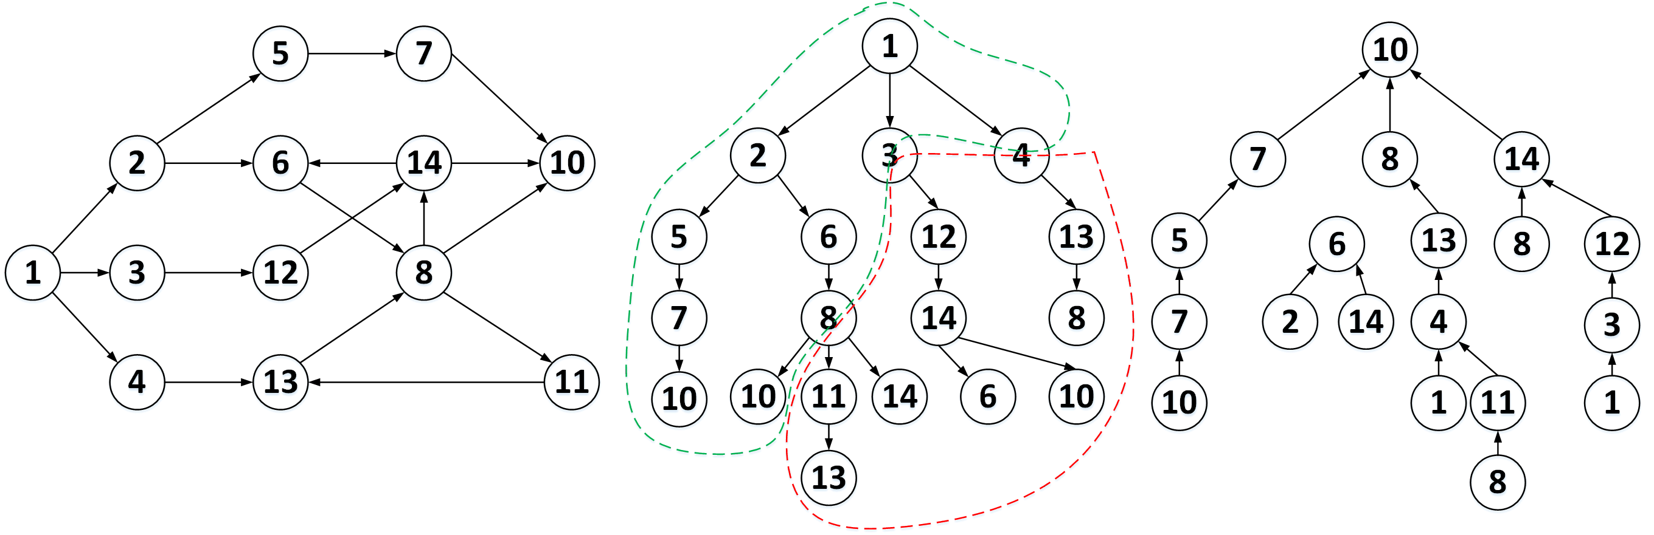

(a) 原始图结构

(b) 前向遍历树

(c) 逆向遍历树

图6.32

图 6-4-8 PathGraph深度优先遍历树划分[16]

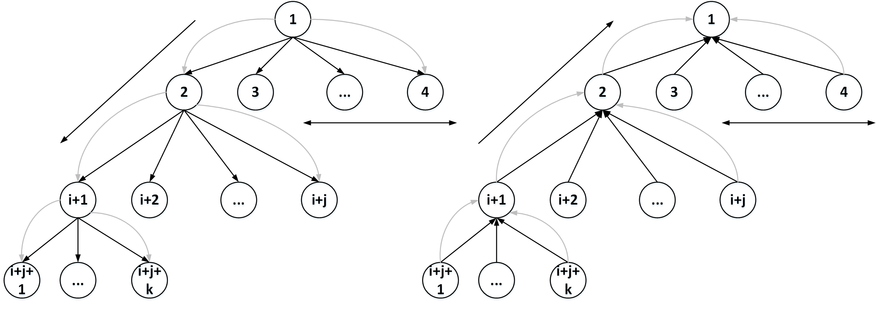

以路径为中心的scatter

以路径为中心的gather

scatter

scatter

scatter

scatter

scatter

gather

gather

gather

gather

gather

gather

scatter

点集顺序读写

点集顺序读写

(a) 以路径为中心的scatter阶段

(b) 以路径为中心的gather阶段

图 6-4-9 PathGraph遍历树的并行处理过程[16]

在大规模图数据的存储方式上面，传统的以点为中心或者以边为中心的方案是将图划分为一系列的分片，将点和出边或者入边按一定顺序放在一起存储，当一个分片被加载到内存中的时候会有大量的点和边在计算中没有被使用，导致局部性差和资源浪费的问题。为了进一步优化以路径为中心的计算模式的局部性，PathGraph设计了一个以路径为中心的压缩存储结构，包含基于深度优先遍历顺序的邻接表压缩存储以及基于遍历树的边块存储方式。其中涉及对点的ID编码压缩，邻接表压缩和块索引压缩等技术，节省了存储空间，增强了以边为中心的计算访问磁盘的连续性，进一步提高了带宽利用率，提升了在磁盘中查找大图数据中点边信息的速度。

PathGraph的以路径为中心的计算方法能够大大提升迭代图算法处理超大规模图的速度，这种方法很好的挖掘利用了图的局部性特征，同时高效的压缩存储方案加速了图数据的访问。PathGraph最终能够在一系列迭代图算法的执行上同时优于以点为中心和以边为中心的图计算系统。

四、GridGraph系统

GridGraph[17]在ATC’15上被提出，是一个在单机上处理大规模图数据的系统。GridGraph对图数据采用两层划分策略，将点进行一维划分，边划分为二维网格，同时在运行时进一步对边进行粗粒度的动态划分以提高访存效率，执行模式上采用了新颖的双滑动窗口技术，并且提供了灵活的选择性调度策略优化。该系统利用外存进行图计算，优于当前最好的核外系统，并可获得同分布式系统相当的性能表现。

单机图计算系统GraphChi[4]将图划分为shards存放在磁盘上，利用并行滑动窗口的技术对图进行处理，shard中边需要按照源点排序，预处理时间开销巨大，并且多个shard之间存在大量分段访问，带宽利用不足；X-Stream[6]基于以边为中心的计算模式，采用流的思想将边从磁盘加载到内存中进行计算，scatter-shuffle-gather计算过程中涉及到边数量级别的大量更新写回，在此过程中会触发较多的I/O，严重影响系统的性能。为此GridGraph设计了两层划分策略，在预处理过程中进行一个细粒度划分，得到一维分区的顶点块chunk和二维分区的边块block。在运行时应用粗粒度划分。通过一种双滑动窗口方法，GridGraph在以流的方式处理边同时进行顶点的更新，从而减少了计算所需的I/O量，通过选择性调度可以进一步减少I/O。

图划分策略。GridGraph提出了如图 6-4-10 (a)所示的Grid划分方式。首先，将整个点集划分成相同大小的P个均等的chunk，然后将边集按照格子的形式进行划分，每一行对应在某个chunk内的点相关的所有出边，每一列对应在某个chunk内的点相关的所有入边，通过选择P使得每个块足够小以适合快速存储，当访问与块相关联的顶点数据时，可以确保良好的局部性。具体划分示例如图所示，{1，2}和{3，4}是两个顶点chunk，最后边被分成四块。在实际过程中，利用两层划分策略，调整P使得每个小块能够放进缓存，然后在运行过程中动态的将小块联合成大块优化内存到磁盘之间的访问，如图 6-4-10(b)所示。

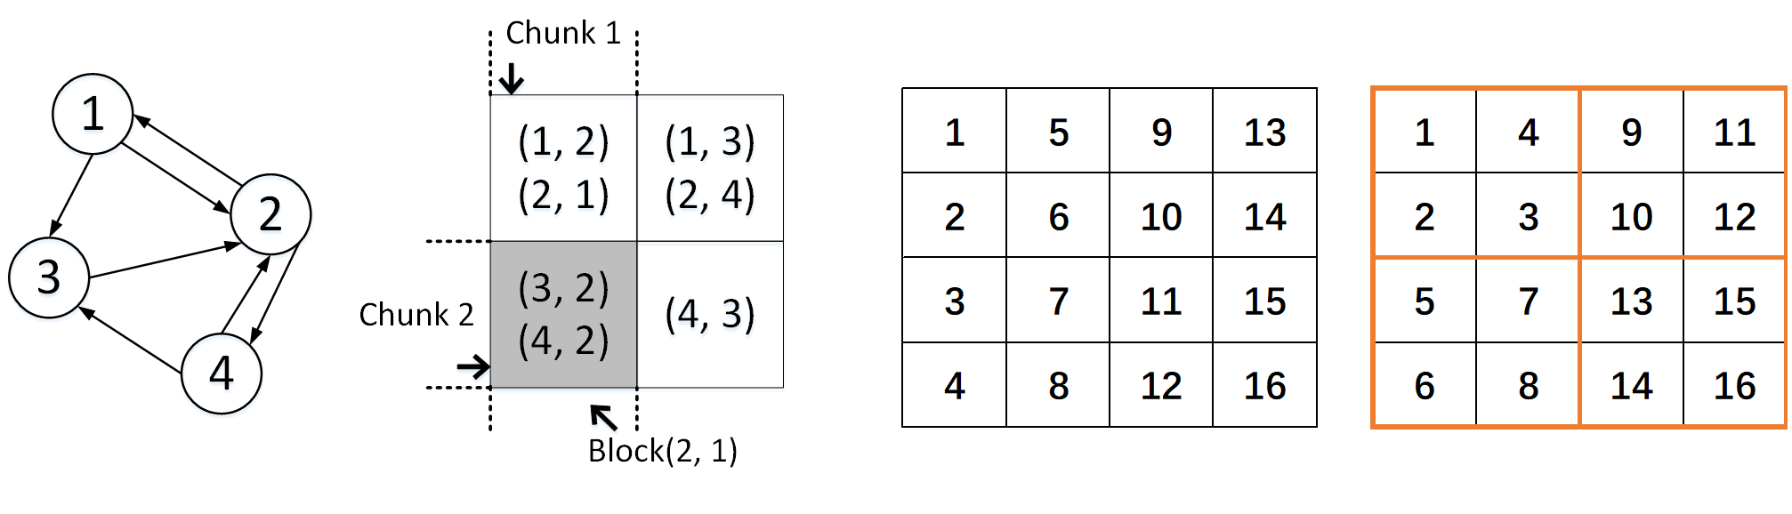

(a) 静态网格划分示意图

(b) 动态两层划分示意图

图 6-4-10 GridGraph两层网格划分策略[17]

双滑动窗口（dual sliding windows）。GridGraph设计了streaming-apply执行模型，利用双滑动窗口对边进行处理。如图 6-4-11计算PageRank算法的一次迭代，计算点的更新值需要读取其入边源节点的值，为此从上到下，依次读取该列每个格子内的边进行计算，然后当一列计算完毕后，即完成一个子点集中点的值的计算，窗口滑动到下一列，继续进行计算，直至所有的格子都遍历完毕。像这种读取源顶点数据并写入目的顶点数据的情况，GridGraph选择从上到下地流式处理每一个边块，目标顶点块缓存在高速存储器中，磁盘写入操作被聚集和最小化，点的数据访问的局部性也有提升。基于streaming-apply执行模式的即时就地更新策略，使得结果对随后的顶点立即可见，从而加速迭代算法的收敛，而且不会产生中间的更新结果，极大地减少了I/O。

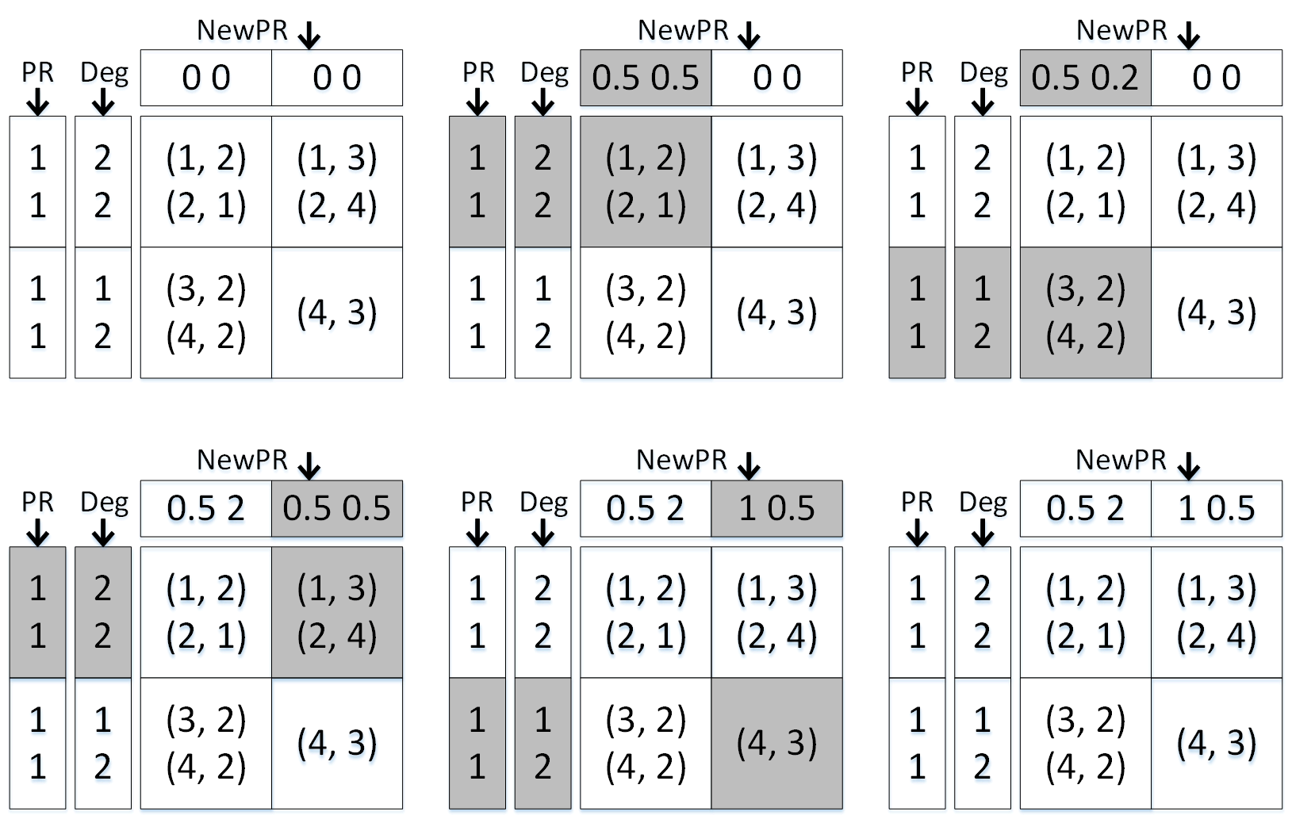

初始化

流处理边块(1, 1)

流处理边块(2, 1)

流处理边块(1, 2)

流处理边块(2, 2)

第一轮迭代结束

图 6-4-11 PageRank算法一轮迭代执行过程[17]

总结来看，Gridgraph使用了划分后的点块和边块以及双滑动窗口算法来处理硬盘上的图数据，它能进行选择性的调度避免处理未激活的边块，减少必要的I/O数量。Gridgraph提出了streaming-apply执行模型，在流动处理边的同时对点进行更新，使用原子操作解决更新过程中的数据竞争。GridGraph在内存和带宽上具有很好的扩展性，并且优于GraphChi[4]和X-Stream[6]等基于外存的图计算系统。部分情况下GridGraph的性能与分布式图计算系统相当，GridGraph尤其适用于云环境下的图计算。

**6.5 图计算硬件加速技术**

加速器因具备丰富的带宽资源、超高的并行能力及极低的数据传输延迟等技术优势，是实现高效图计算的重要技术手段之一。按照加速器物理器件性质来看，现有的面向图计算的硬件加速方案大致可分为基于GPU的图计算加速器、基于MIC的图计算加速器、基于FPGA的图计算加速器、以及基于ASIC（Application Specific Integrated Circuit）的图计算加速器等。

**6.5.1 基于GPU的图计算加速技术**

与CPU相比，GPU因集成众多计算单元，可提供更强的并行计算能力，以更高效地支撑大规模图顶点遍历与更新。图 6-5-1描述了NVIDIA Tesla P100[21]的结构图。每个GPU内部包含多个流处理器（Streaming Multiprocessor），流处理器共享全局存储单元，同时每个流处理器都有各自的私有缓存。流处理器内部含有多个线程单元，连续固定长度（一般为32）线程为一个调度基本单位，通常称为一个线程warp，warp内部线程执行SIMD（Single Instruction Multiple Data）计算模型。每个流处理器上可以同时执行多个线程warp，连续一定数量warp称为一个CTA（Compute Thread Array）,GPU对流处理器进行任务分发的基本粒度为CTA，同一个CTA内部可以通过共享存储器进行通信。一方面，通过多级粒度的任务并发，GPU可以实现超高的计算并行度，同时具备不同粒度的任务调度。另一方面，GPU内部有多个内存控制器，通过并发线程可以满足高带宽的要求。例如Tesla P100具有3584个处理单元，其内部带宽可以高达732GB/s。

图6.36

图 6-5-1 NVIDIA Tesla P100结构图

图计算具有高并发的特点，无论是vertex-centric或者edge-centric编程模型都隐藏着大量数据并行语义，可以使用GPU进行并行加速，且图计算是一种数据密集型应用，GPU高达上百GB/s的带宽相对于CPU也具有明显的优势，因此单位时间内可传输的数据更多，并充分利用GPU单指令多数据（Single Instruction Multiple Data，SIMD）并行优势进行加速，例如，可对大量的边数据同时进行更新，但基于GPU的图计算加速技术也存在着明显的挑战，主要包括以下几点：

1. SIMD计算模型中同一个线程warp共享同一指令流，未分到任务的线程会空转等待，为了保证计算资源的充分利用，每个线程的任务应尽量均衡，而图数据往往具备一定的倾斜（power-law）特性，即少部分点拥有绝大部分边，如何划分计算任务保证负载均衡，是基于GPU图计算急需解决的首要问题。
2. GPU内部带宽通常高达上百GB/s，这主要得益于GPU的超高位宽（例如，Tesla P100的带宽可以达到732GB/s，位宽也可达到4096 bit）。为了充分利用带宽资源，需尽可能提高每次取出数据的利用率。由于图结构的稀疏特性，每个点的邻居节点具有分布较为随机，进而导致取出数据的带宽利用率效果不佳。如何有效提高GPU的带宽利用率是基于GPU的图计算加速需要考虑的重要问题。
3. GPU全局内存器容量可达几GB到十几GB，而工业数据集往往具备上百GB甚至更大规模，为了处理大规模图数据，常用策略是将图数据划分为子图，然后选择性地对子图进行调度处理。这种场景需要尽可能地减少数据的移动开销并且重叠计算和通信，从而达到较好的性能。

为了应对基于GPU图计算负载不均衡的问题，Back40Computing[22]（以下简称B40C）实现了基于GPU的高性能遍历算法。如图 6-5-2所示，B40C采用了scan+warp+CTA的任务划分策略，较好地解决了vertex-centric编程模型下GPU图处理的负载均衡问题。具体来说，根据度数规模，将图顶点划分为三类，对于高度数顶点和中度数顶点，分别采用CTA协作和warp协作的方式调度多个线程进行处理。对于小度数顶点，首先采用前缀和计算每个线程需要计算的任务区间，再进行任务的调度。这种混合调度策略能解决同一个warp中不同线程以及同一个CTA中不同warp的负载不均问题。此外，为了进一步减少全局访存，B40C实现了基于位掩码（bitmask）的状态记录，首先对缓存状态结构进行监测，仅在不满足条件时才进行全局结构查找，这种策略可明显减少图计算过程中的全局访存量，从而提高系统性能。



图 6-5-2 B40C scan+warp+CTA负载均衡策略

Gunrock[23]进一步设计了基于GPU的图计算通用加速库，如图 6-5-3所示，评测结果显示，相较于基于CPU的经典图处理框架，Gunrock在性能上可高出至少一个数量级。Gunrock提出基于活跃数据集合的编程抽象，框架维护一个活跃节点集合，每轮迭代过程中，根据活跃节点以与图拓扑结果，通过Advance（类似于Expand）操作，然后经过Filter操作（去除重复节点）可以得到下一个活跃节点集合。通过Gunrock设计的通用API，开发人员可以基于GPU实现更加复杂的图算法。



图 6-5-3 Gunrock data-centric编程模型

除此之外，Gunrock设计并封装了基于GPU的常用图优化技术。例如，针对负载均衡问题，采用了类似于B40C的线程细粒度调度和基于warp/CTA的混合调度策略，以实现不同粒度间的计算任务负载均衡。针对访存带宽问题，采用了CSR和Edge list的混合数据结构提高聚合访存的效率，对点操作采用CSR结构，对边操作采用Edge list访问，最大程度上减少了乱序访存带来的额外开销。针对不同的图应用特征，Gunrock还提供了一些特定的优化接口，如SSSP的优先调度、 BFS的Push/Pull切换调度等。

为了进一步提升GPU带宽利用率，Graphie[24]针对大规模图数据的处理调度进行了优化。为了充分提高GPU的聚合访存性能，Graphie采用了分类边表（sorted edge list）的方式进行数据存储，但现有的edge list仍然存在聚合访存效率不高的问题，这主要是因为原始图数据集中部分节点未含有出边，从而导致边表结构存在空缺项。如图6.39所示，顶点3和顶点4无出边，其边表对应的结构则无顶点3和顶点4，使得GPU在访问顶点相应点数据时，顶点数据不连续所导致的带宽资源浪费。为此，Graphie提出了一种重编码图结构，将无出度的顶点编号放置编号集的尾部，这样可保证所有源点集合访问的连续性，从而提高图计算的聚合访存效率。Graphie支持GPU的大图处理，将边表分为固定大小的数据块，将活跃点数据块传输到GPU进行处理，为方便记录每个数据块中是否存在活跃节点，如图 6-5-4所示，通过插入虚拟顶点，Graphie保证每个数据块起点的连续性且范围长度相同。



图 6-5-4 Graphie重命名算法规则

**6.5.2 基于MIC的图计算加速技术**

Intel Xen Phi[25]（简称MIC众核处理器）的结构如图 6-5-5所示，与GPU结构类似，MIC构架是一种支持一致性内存访问的对称多处理器结构。MIC的多个处理核之间通过环形双向总线进行核间通信。每个处理核配置相应容量的一级缓存和二级缓存，同时每个处理核拥有一个标量处理单元和一个向量处理单元，向量处理单元拥有长度为512位的SIMD处理能力。MIC构架的优势在于,能提供与GPU类似的SIMD性能加速能力的同时，仍可较好地支持OpenMP、MPI、Intel TBB、Cilk等多核处理器的编程环境，具备很好的代码可移植性。



图 6-5-5 Intel Xen Phi结构图

由于MIC构架与GPU构架同是基于SIMD技术进行加速，且均具有很高的带宽，因此其面临的问题与GPU类似。与GPU不同的是，MIC所采用的是X86指令集，这意味着能够运行在Intel CPU平台的代码也能运行在MIC平台上，具有天然的异构计算优势。

MOSAIC[26]是基于CPU+MIC异构平台实现的核外图处理框架，其采用的设计思路是将图数据切分成固定大小（称为tile）,然后每个tile内部的数据在MIC协处理器端进行局部加速归约，对归约得到的结果在CPU端进行全局归约，同时协处理器的计算任务和主机端任务能较好的流水化，充分利用二者的计算能力。由于tile本身是一种边表结构，因此可以较好地利用带宽资源。有趣的是，如图 6-5-6，MOSAIC采用了一种希尔伯特顺序化对原始图数据进行预处理，这种特定的顺序化能够较好地提高数据的局部性与复用率，这对充分消化MIC的计算能力和减少I/O传输量都能起到明显的作用，实验表明，最高可以减少68%数据传输量。此外，MOSAIC修改了文件系统，并采用NVMe驱动，因此可以支持MIC和NVMe之间直接的数据拷贝，避免了通过CPU的中转开销。



图 6-5-6 MOSAIC基于希尔伯特曲线的数据划分策略

**6.5.3 基于FPGA的图计算加速技术**

现有研究表明，内存访问延迟过高、并行度不足等问题导致传统CPU架构在处理图应用时往往面临着严重的性能与能源损耗[27][28]。FPGA作为一种介于通用芯片（如CPU，GPU）与定制化芯片（ASIC）之间的计算平台，一方面，提供了大量的计算资源以保证较高的并行度，另一方面，提供了较好的可重构性以保证较低的能源损耗。因此，大量研究人员与机构开始尝试使用FPGA解决传统架构中存在的问题。

由于图应用的数据局部性差和访存随机性大的特点，因而其访存延迟通常明显大于传统应用。针对图计算访存延迟高的问题，现有基于FPGA的图计算工作在执行模型和数据划分等方面开展了大量工作。

在执行模型方面，现有的FPGA工作多数基于Edge-centric模型[6]以提升边数据访问的局部性[2][29][30]。如图 6-5-7（b）所示，传统的Vertex-centric模型[2]遵循着“源点—源点出边—目标点”的访问模式。由于在图计算中源点编号的非连续性，因此，源点出边与目标点的访问通常亦非连续，从而导致了较差的局部性。如图 6-5-7（c）所示，相比于Vertex-centric模型，Edge-centric模型遵循着“边—边的源点—边的目标点”的访问模型。通过流式（streaming）处理边的方式保证了边数据访问的局部性，从而降低边数据的访问延迟。



图 6-5-7 Vertex-Centric模型与Edge-Centric模型

在数据划分方面，传统的划分方法以等分方式所有边数据以同等计算量为尺度进行划分。这种方法可以一定程度上保证较好的负载均衡，却加剧了各划分内点数据访问的随机性。因此现有工作通常采用网格划分（grid-partition）的方式提升点数据访问的局部性[29]。如图 6-5-8所示，该方法以等分的方式将所有点数据划分为N个区间（*I1，I2，…，IN*），然后将所有边数据划分为*N*N*个网格（*G1,1，G1,2，…，GN,N*）。其中网格，即*Gi,j*中包含所有源点在*Ii*和目标点在*Ij*的边。网格划分方式的优势在于，当流式处理每一个网格内的边数据时，由于源点和目标点的编号范围确定，点数据访问的随机性可以得到有效地降低。此外，可以采用预取的方式将这些点数据缓存在片上内存（on-chip memory）内，进一步降低点数据访问的延迟。



图 6-5-8 网格划分

通过在执行模型与数据划分等方面的优化技术，现有的FPGA工作有效缓解了图计算在传统架构下访存延迟过高的问题。而针对并行度不足的问题，现有工作通常通过在片上提供大量的处理单元的方式以利用图计算中潜在的并行性[29][30]。如图 6-5-9（a）所示的FPGA工作为网格划分中的每一个网格均分配了一个独立的处理单元为了避免图 6-5-9（b）所示的由数据竞争造成的计算资源的浪费，现有工作在任务分配时加入了洗牌（shuffling）机制[29]。如图 6-5-9（c）所示，该机制在分配任务时会优先分配分属不同网格的边数据，避免计算资源的空闲，从而降低总体的计算时间。



图 6-5-9 洗牌机制

**6.5.4 基于ASIC的图计算加速技术**

与采用FPGA平台的动机类似，传统CPU架构在处理图应用时面临着访存延迟较高与并行度较低等问题。尽管现有的图计算系统能在一定程度上缓解上述问题，其性能与性能功耗比依旧受限于顶层的硬件架构。因此，许多研究人员与机构开始尝试为图计算设计专用加速芯片（ASIC）。

通用处理器架构（CPU）在处理图应用时，往往面临着以下问题：1）低效的访存粒度浪费了大量内存带宽，例如，CPU一次访存会读取或存入一个大小为64Byte的Cacheline数据，由于图计算较差的局部性，这些数据中往往只有很小一部分是有效数据；2）低效的片上缓存架构，现有Cache架构仅仅适用于局部性较好的应用；3）低效的计算粒度，现有CPU遵循传统指令流架构，在处理图计算时往往指令效率较低；4）较低的内存级并行度，内存带宽难以得到充分的利用。为了解决上述问题，现有工作从缓存设计、流水线设计、并行架构设计等方面对图计算性能进行优化。

在缓存设计方面，普林斯顿大学提出的Graphicionado[32]从专用化的角度出发，使用了高速暂存存储器（scratchpad memory）来替代传统的Cache架构。与传统的Cache架构不同，Graphicionado使用的缓存架构与内存之间没有直接的映射关系，因而也不存在Cache命中检测、数据块实时替换等操作。Graphicionado将待处理的图按目标点排序的方式进行划分，并保证每个划分内所有的点数据均可存放于片上缓存中。当且仅当当前划分被处理完毕时，片上缓存的数据才被写回并替换为下一待处理划分。一方面，通过将点数据访问转移至片上缓存，Graphicionado显著提升了顶点数据的访存精度，有效减少了内存带宽的浪费；另一方面，通过这种静态替换的方式，Graphicionado有效缓解了数据块频繁替换问题，显著降低了访存延迟。

针对片上缓存架构，如图 6-5-10所示，比尔肯大学从细分化角度对传统Cache架构进行改进[33]。相较传统Cache架构无差别地处理所有种类的数据，往往面临数据频繁冲刷Cache导致命中率下降的问题，该架构对图应用中所有的数据进行细粒度的划分，将传统的Uniform Cache细分为多个子Cache以保存不同类型的图数据。



图 6-5-10 细分化Cache架构

在流水线设计方面，Graphicionado以GraphMat[34]的编程模型为基础，针对图计算设计了专用的流水线架构。如图 6-5-11所示，Graphicionado摒弃了传统Instruction-Set-Architecture的方式，将图计算中所有的计算操作抽象为加速器中的执行模块，整个流水线架构分为处理阶段和应用阶段。在处理阶段，流水线依次完成源点数据读取、边数据读取、目标点数据读取、边计算、原子更新等操作。Graphicionado通过将所有活跃点依次送入流水线处理阶段来完成图计算中一次迭代的所有计算。在应用阶段，流水线一次完成旧点数据读取、新点数据读取、点数据比较、更新等操作。Graphicionado在一次迭代计算完成后，通过调用应用阶段流水线以将新的点数据写回内存并生成下一轮迭代的活跃点集合通过将图计算流水化的方式。Graphicionado有效减少了传统ISA中取值与译码的开销，从而提升整体的指令效率。



图 6-5-11 Graphicionado流水架构

在并行架构设计方面，Graphicionado通过增加流水线的方式实现访存的并行化（如图 6-5-12所示）。虽然这种方式在软件架构中实现较为简单，但在实际的硬件设计中却容易带来较大的性能损失。例如，当不同流水线同时需要写或者读取同一个数据时，为了保证计算的准确性，这些操作往往需要强制串行化从而降低整体的计算性能。为此，在设计并行架构时，Graphicionado将执行阶段的流水线拆分为源点与目标点相关的模块。如图 6-5-12所示，假定流水线个数为n，则源点相关的模块中的流水线i仅处理编号中最后log2(n)位为i的源点。目标点相关模块中的流水线与之同理。通过这种任务划分机制，可避免多条流水线同时访问同一点数据的情况，从而有效地提升内存级并行度。



图 6-5-12 Graphicionado并行架构

**6.6 图算法案例**

图具有极强的抽象性与灵活性，相比线性表、层次树等组织方式，图在结构和语义等方面具有更强的表示能力，是最常用、最重要的数据结构之一。正是由于图结构丰富的表现力，现实生活中的诸多应用场景都需要用图结构表示，例如社交网络、文献网络、交通网络与知识图谱等。对这些应用场景构建的图进行完整的刻画、计算和分析即为图计算。

在图计算中，基本的数据结构表达就是：*G=（V，E，D）*，其中*V*是图中是所有顶点的集合，*E*是图中边的集合，*D*代表图中所有顶点和边的属性。由于图数据结构极强的抽象性与灵活性，现实生活很多应用问题都可以抽象成图来表示并求解。图计算的算法可以分为两大类：一类是图拓扑属性计算[14]如万维网（WWW）中广泛使用的网页排名（PageRank）算法、广度优先搜索（BFS）算法、单源点最短路径（SSSP）算法等；另一类则是图数据管理和查询如子图同构、可达性查询等。以下两小节将分别对这两类图计算案列进行介绍。

**6.6.1 拓扑属性算法**

一、广度优先搜索算法BFS

广度优先搜索（BFS）算法是连通图的一种遍历策略，它采用一个图*G* =（*V*，*E*）和一个起始顶点*r*∈*V*，并计算一个以*r*为根的包含所有从*r*可到达的节点的广度优先搜索树。最近有许多关于利用共享内存机器开发并行广度优先搜索算法的工作，并且这些算法已经被证明对于许多现实世界的图是实用的，一个基础的广度优先搜索算法的实例伪代码如图。

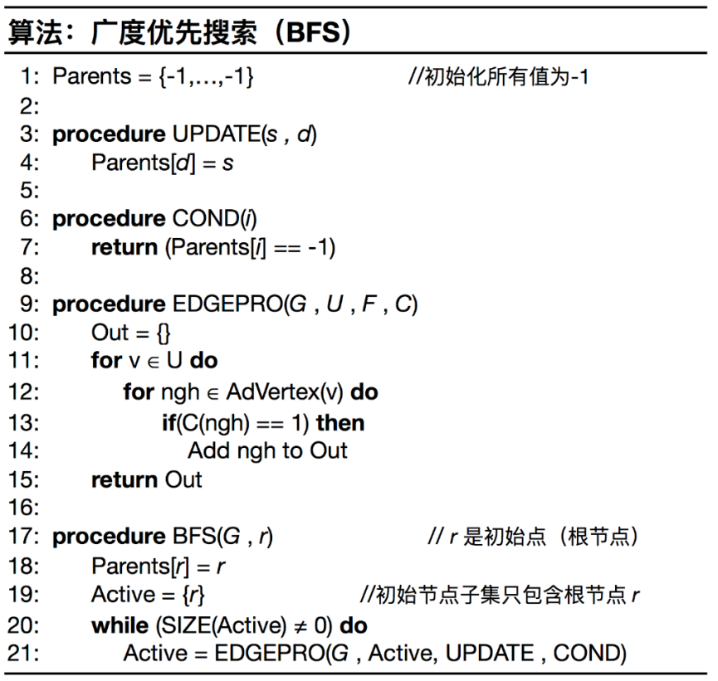

图 6-6-1 广度优先搜索（BFS）算法伪代码

广度优先搜索（BFS）算法如图 6-6-1所示。首先使用一个*Parents*数组（初始化为-1，除了根节点*r*，其中*Parents[r] = r*），其中每个顶点的对应值将保存其在BFS树中指向的父节点编号。最初创建一个只包含根结点（*r*）的节点子集*Active*，来表示活跃顶点边界，每轮迭代遍历从*Active*可到达所有的顶点。使用EDGEPRO，每一步检查活跃顶点边界的邻居，查看哪些没有被访问，更新对应*Parents*数组，并将它们添加到下一轮迭代的*Active*子集中（第13行）。其中COND函数检查顶点是否被访问，若没有被访问，UPDATE用于更新该顶点的父节点值，即*Parents*数组，并将它添加到下一轮迭代的*Active*子集中。重复此迭代，直至*Active*集合为空时，表示BFS算法已经完成。

二、网页排名算法PageRank

网页排名（PageRank），又称佩奇排名，是一种由搜索引擎根据网页之间相互的超链接计算的技术，而作为网页排名的要素之一，以Google公司创办人拉里·佩奇（Larry Page）之姓来命名，是Google首先用来计算网页相对重要性的算法[35]。

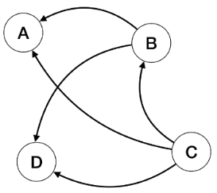

图 6-6-2 网页链接拓扑图

PageRank算法根据网页间的链接情况，反映网页的重要性。网页的PR（PageRank）值根据所有链向它的页面的重要性来决定，如图 6-6-2所示，假设一个由4个页面组成的小团体*A、B、C、D*。如果*B、C*页面都链向*A*，那么*A*的PR值将是*B、C*的总和：

$PR\left[A\right]= PR\left[B\right]+ PR\left[C\right]$（6-6-1）

然而*B、C*分别有链接链向*D*，同时*C*有链接链向*B*，根据规则一个页面不能“投票”两次，所以*B*给每个链向的页面投半票，对*C*也是同样的逻辑，所以修正后*A*的PR值如下：

$PR\left[A\right]= \frac{PR[B]}{2}+ \frac{PR\left[C\right]}{3}$（6-6-2）

值得注意的是，为了处理那些“没有向外链接的页面”（这些页面就像“黑洞”会吞噬掉用户继续向下浏览的概率）带来的问题，公式中增加了阻力系数*γ*，其意义是在任意时刻用户到达某页面后并继续向后浏览的概率，该数值是根据上网者使用浏览器书签的平均频率估算而得；1-*γ*就是用户停止点击，随机跳到新URL的概率，更新后PR值计算公式如下：

$PR\left[v\right]= \frac{1-r}{|V|}+r \sum_{u∈N(v)}{\frac{PR[u]}{deg⁡(u) }}$（6-6-3）

PageRank算法的伪代码在图 6-6-3中给出。它以图*G* =（*V*，*E*），阻尼系数0≤*γ*≤1和收敛常数*ε*作为输入。初始化时将图中所有顶点对应的PR值初始化为 $\frac{1}{|V|}$，并对所有顶点PR值迭代地应用等式（6-6-3）计算各点PR值，直到迭代之间所有顶点Rank值的差之和小于 $ε$。在每轮迭代中，依次遍历图中所有的顶点。维护两个数组*pcurr*和*pnext*，*pcurr*中存放当前图中所有顶点Rank值，*pnext*中存放本次迭代计算的PR值。对于图中每一个顶点，*pcurr*被初始化为 $\frac{1}{| V |}$，*pnext*被初始化为全部的0。每轮迭代首先依次遍历图中所有顶点，根据公式计算对应顶点的PR值（第17-20行）。然后计算各节点本轮迭代PR值与上一轮迭代的绝对差值（第21-22行），并将*pcurr*重置为 0.0为下一次迭代做准备（因为*pnext*和*pcurr*的值以交换），直到误差值小于*ε*，结束循环，算法完成。

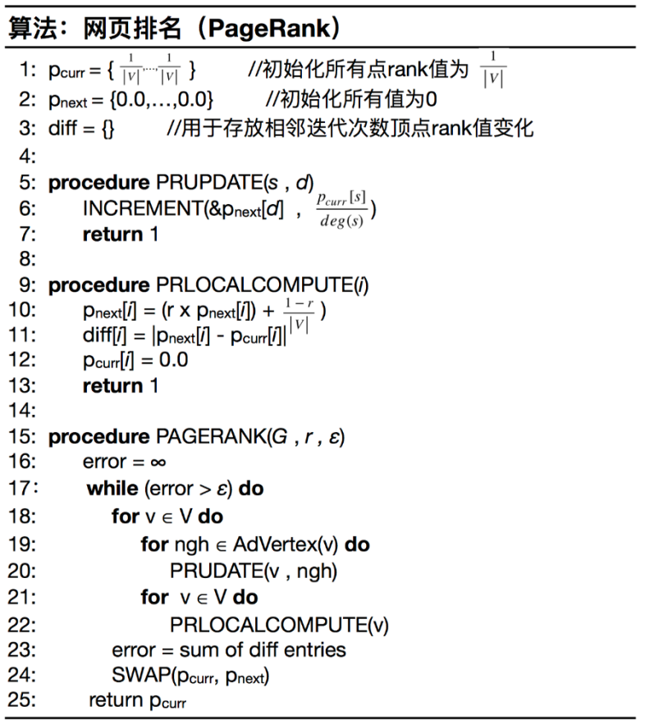

图 6-6-3 网页排名（PageRank）算法伪代码

三、单源点最短连接算法SSSP

单源点最短路径（SSSP）其解决的问题是：给定有权图*G*和源顶点*s*，找到从*s*至图中所有顶点的最短路径。解决这一问题有多种算法，其中包括Bellman-Ford[36]算法和 Dijkstra 算法，其中Dijkstra 算法要求图 *G* 中边的权值均为非负，而 Bellman-Ford算法能适应一般的情况，本小节将介绍Bellman-Ford 算法。

Bellman-Ford算法采用动态规划（Dynamic Programming）进行设计，大致分为三个部分。首先，初始化源顶点*s*到图中所有顶点的距离的集合*DisSet*。然后，在循环内部遍历所有的边，进行松弛计算，循环执行 *n-1* 次；最后，检测图中是否有负权边形成了环，遍历图中的所有边，判断是否存在点*u*对于*s*存在更小距离的情况，若存在则因算法为无法收敛而导致不能求出最短路径。

算法的伪代码如图 6-6-4所示，给定输入有权图*G*、源点*s*，数组*DisSet[i]*记录从顶点*i*到源点*s*到的路径长度，将源点的值设为0，其它的点的值设为无穷大（表示不可达）；然后，对于每一条边edge(*u*, *v*)，如果DisSet [*u*] + w(*u*, *v*) < DisSet [*v*]，则使DisSet [*v*] = DisSet [*u*] + w(*u*, *v*)，其中w(*u*, *v*)为边edge(*u*, *v*)的权值，执行循环执行*n-1*次（第10-13行）；最后检测负权回路（第14-16行），对于所有边，只要存在一条边edge(*u, v*) 使得DisSet [*u*] + w(*u, v*) < DisSet [*v*]，则该图存在负权回路，即无法收敛而导致不能求出最短路径，返回FALSE，否则返回TURE。

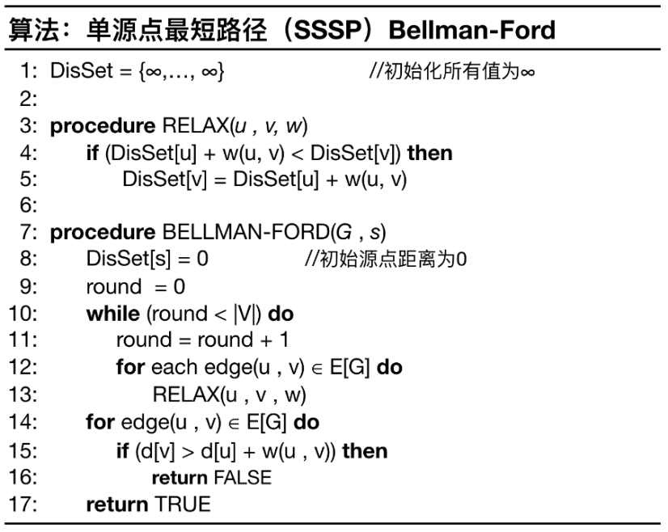

图 6-6-4 Bellman-Ford算法伪代码

图拓扑属性计算过程中，在处理边时，由于经常要访问不同点的属性，并且这些访问局部性很差，导致大量的缓存缺失及带宽浪费，极大影响了计算的效率。针对这个问题MOSAIC[26]采用了一种希尔伯特顺序化对原始的图数据进行预处理，这种特定的顺序化，能够有效的提高数据的局部性；Graphicionado[32]通过将点数据访问转移至片上缓存，极大地缩短了点数据的访存时延，并有效减少了内存带宽的浪费；比尔肯大学的研究人员从细分化的角度对传统Cache架构进行的改进[33]来缓解此问题。如6.5节介绍，为了充分挖掘计算过程中的并行性， 许多工作利用GPU[23]、MIC[26]、FPGA[32]和ASIC[32] [33]等硬件加速器与图计算特性进行结合，以克服传统CPU架构在处理图应用时面临并行度较低等问题。

**6.6.2 图数据管理和查询算法**

一、子图同构

子图同构算法在图像检索，文档处理，声音数据检索，生物信息检索等领域都有着广泛的应用。已经有很多成熟的算法如Ullmann [37],QuickSI[38],SPath [39],GraphQL [40]对子图匹配问题进行研究，Ullmann算法是第一个处理这个问题的算法，同时也是目前应用最为广泛的子图判定算法之一，本小节将详细介绍此算法。

子图同构是给定两个图A和B，判定A是否是B的子图并报告其匹配位置，如图 6-6-5所示对于B存在多个与A相匹配的子图。

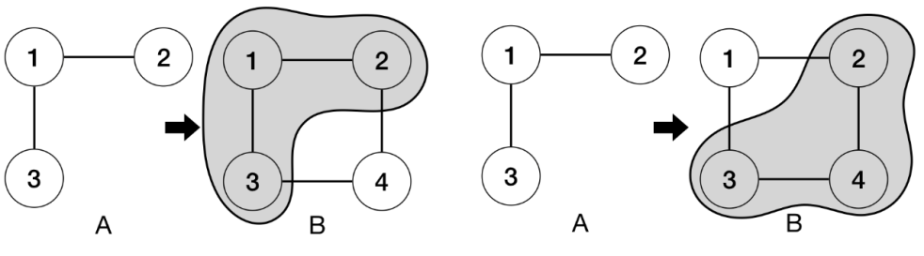

图 6-6-5 图A与图B子图同构关系

在Ullmann算法中存在一条定理，如果图A关于映射f子图同构与图B,令 $M_{C}={M^{'}\left(M^{'}M_{B}\right)}^{T}$*，*则有 $∀i∀j:{ (M}_{A}\left[i\right]\left[j\right]=1) ⇒{ (M}_{C}\left[i\right]\left[j\right]=1)$*。*

Ullmann算法的基本思想是找到满足条件的映射矩阵。其执行步骤如图 6-6- 6所示，首先初始化矩阵 $M_{0}$，由 $P_{A}$ 行和 $P_{B}$ 列个元素组成， $M_{0}$ 中为1的元素满足B这个图中的度大于等于A中元素的度，其余元素为0，以图 6-6- 5为例， $M_{0}$ 为：

$$M_{0}= \left[\begin{matrix}1 & 1 & 1 & 1 \\ 1 & 1 & 1 & 1 \\ 1 & 1 & 1 & 1\end{matrix}\right]$$

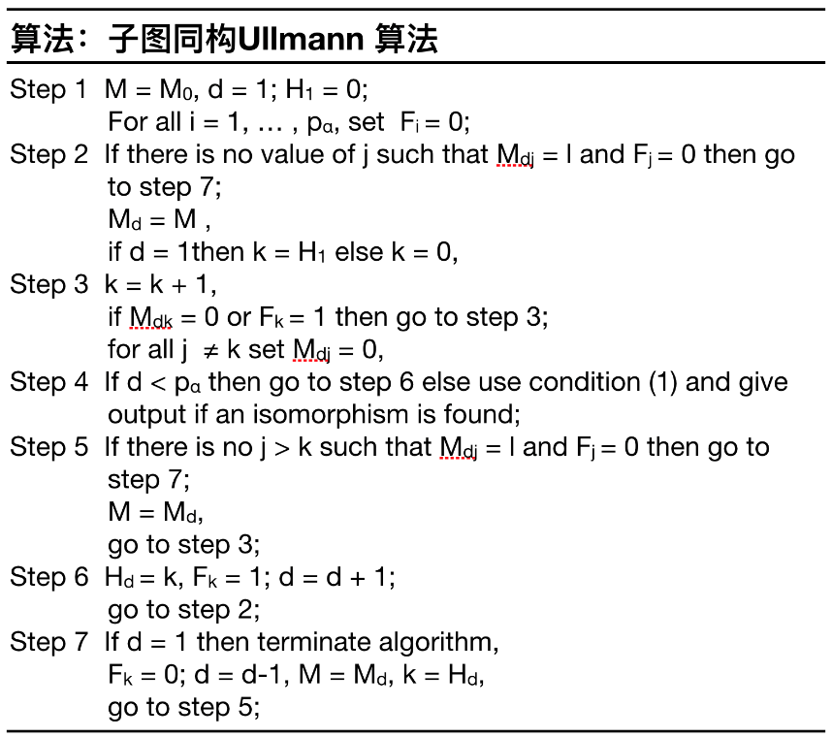

图 6-6-6 Ullmann算法步骤

{$F_{1}$, $F_{2}$，…, $F_{B}$}用来记录列计算的中间状态， $F_{i}$ 为1表示第*i*列已被使用。{$H_{1}$, $H_{2}$，…, $H_{A}$}记录深度为*d*的哪一列已经被选择。初始化完成后，执行第二步，如图 6-6-6例子所示，存在j使得 $M_{dj}$ =1且 $F_{j}$ =0，如 $F_{1}$ =0, $M_{11}$ =1，所以执行顺序到第三步，完成后得 $M_{d}$ 为：

$$M_{d}= \left[\begin{matrix}1 & 0 & 0 & 0 \\ 1 & 1 & 1 & 1 \\ 1 & 1 & 1 & 1\end{matrix}\right]$$

更新 $F，H$ 对应值后返回第二步进行迭代计算，直至找到所需的映射矩阵，或不存在满足条件的映射矩阵从第七步终止算法。通过不断枚举和验证可以找到其它的映射矩阵。

二、可达性查询

可达性查询在与图结构化数据的许多重要应用程序中出现得非常频繁。测试两个节点之间的可达性对应于一个重要的问题，被认为是许多应用程序的一个非常基本的图形查询类型。例如，在蛋白质-蛋白质相互作用网络中，可以用它来回答两个蛋白质是否相关。

可达性查询：令𝐺=（𝑉，𝐸）是一个有向图，有*𝑛*个节点和*𝑚*条边。 一个可达性查询被表示为*u $→$ v*，其中*u*和*v*是*G*中的两个节点。当且仅当有向图*G*中有一条从*u*到*v*的直接路径，*u $→$ v*可达。当图的规模非常小时，利用深度优先遍历(DFS)显然可以处理查询。但是由于图的规模越变越大,基于DFS方法的查询效率太低这种方法不再适用。为了加速图数据可达性的查询，大量的可达性索引方法被提出。本小节将具体介绍基于树的索引方法，它被广泛应用于各种应用。

Optimal-tree[41]是这一类方法最具代表性的算法。从原图中找出最优生成树以此能覆盖更多的可达性关系。最优生成的构建算法如图 6-6-7所示：

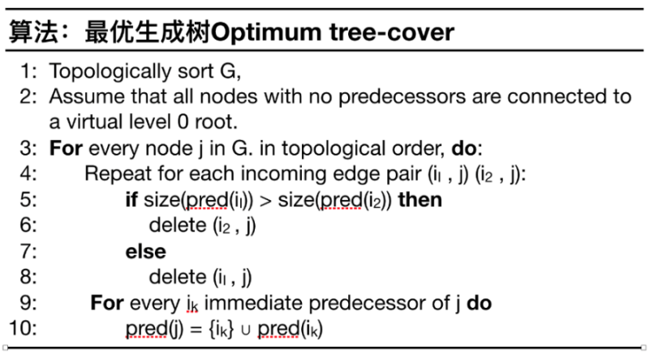

图 6-6-7 最优生成树伪代码

*pred*（*j*）是节点*j*的所有父节点的集合，并增量计算。如图 6-6-8所示，对于图 6-6-8（a）的最优生成图为图 6-6-8（b）。然后为每个节点分配一个编码区间，按照逆拓扑序，将区间合并到父节点中，得到相应区间集。最后判断节点*u*是否能到达节点*v*时，只需判断*u*区间是否包含*v*区间即可。

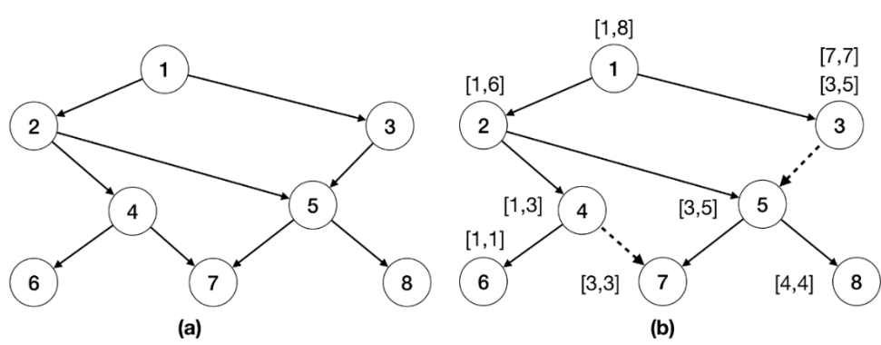

图 6-6-8 Optimal-tree实例

**6.7 图计算性能评价**

随着大数据时代的到来，涌现出越来越多的数据分析应用，包括医疗大数据查询、生物信息基因测序、社交网络关系数据挖掘等。对于这些应用，图计算算法是它们的核心部分。图计算的算法与传统的规则程序相比，在计算和访存上千差万别，有着不同的性能特性和结构需求，所以传统的评测程序对这一类应用已经不具有代表性，亟需新的评测标准。

Graph500是由来自学术界、工业界和国家实验室的多位国际HPC专家共同为面向数据密集的大规模图分析应用提出的评测标准[42]。它在基于随机图生成器Kronecker生成的无向大图中执行广度优先搜索（Breadth-First Search, BFS）、单源最短路(Single Source Shortest Path, SSSP)算法来更加全面地对超级计算机系统性能进行评价。如图 6-7-1所示，Graph500基准测试程序（benchmark）主要包括图生成、图建立（Kernel 1）、图搜索（Kernel 2-BFS或Kernel 3-SSSP，该部分以BFS为例进行详细说明）、验证、结果输出[47]。

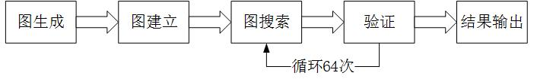

图 6-7-1 Graph500基准测试程序流程示意图

图生成：可扩展数据生成器将构建包含节点（*vertex*）标识符的边元组（*edge tuples*）列表。边元组具有<*StartVertex*, *EndVertex*, *Weight*>的形式，用于表示每一条无向边。其中*StartVertex*是一个节点标识，*EndVertex*是另一个节点标识，*Weight*是边的权重。节点标识空间是[0,*N*)（*N*是图中节点数量）的整数集合。权重空间是[0,1)的单精度浮点数集合。如果边元组用于运行BFS，则不需要生成边权重。图的规模是有由用户输入的参数*SCALE*、*edgefactor*确定的，其中*SCALE*表示图节点规模，*edgefactor*表示图的边数与其节点数之比，即图中节点的平均度数，事实上，Graph500 推荐*edgefactor* 设为16。 表示图节点个数，可以使用任意*N*个不同整数的集合来对节点进行编号，但是每个节点编号必须至少分配48个bit，必要情况下为边权重分配32个bit。 表示图边数。图生成器是类似于递归矩阵（R-MAT）的图生成算法的Kronecker[43]。为了便于讨论，这个R-MAT生成器使用了一个邻接矩阵数据结构; 然而，具体实现可以使用任何替代方法来输出边元组的等价列表。该模型将图的邻接矩阵递归地细分为四个相等大小的分区，并以不等概率在这些分区内分布边。最初，邻接矩阵是空的，接着一次添加一个边，每个边分别以*A，B，C*和*D*的概率选择四个分区中的一个。这些概率也是固定的，*A*=0.57、*B*=0.19、*C*=0.19、*D*=1-(*A*+*B*+*C*)=0.05。边权重从[0,1)区间随机选取，均匀分布。图生成器可能在两个节点之间创建少量的多条边或在单节点上创建环。在随后的计算中，可以忽略多个边、环和孤立的节点，但必须将其包含在提供给图建立部分的边列表中。该算法还生成具有高度局部性的数据元组。因此，作为最后一步，必须随机置换节点数，然后随机调整边元组。图生成阶段允许并行运行数据生成器，在这种情况下，有必要确保节点全局命名，并且生成的数据不具有任何局部性。如表 6-7-1所示，根据Graph500基准测试程序输入参数的不同，可以将求解问题划分为六个不同的数据规模，分别为Toy、Mini、Small、Medium、Large、Huge[42]。表 6-7-2总结了Graph 500基准的建议数据集类别，代表了关键的商业和科学问题。广泛使用的数据集有SNAP[44]、The Game Trace Archive[45]。

表 6-7-1 Graph500的六种数据规模

|  |  |  |  |  |  |
| --- | --- | --- | --- | --- | --- |
| 数据规模 | *SCALE* | *Edgefactor* | 存储大小TB  ( BFS,64BITS/EDGE） | 存储大小TB  ( BFS,48BITS/EDGE） | 存储大TB( SSSP, 48BITS+32BITS/  EDGE） |
| Toy (level 10) | 26 | 16 | 0.017 | 0.013 | 0.022 |
| Mini (level 11) | 29 | 16 | 0.137 | 0.103 | 0.172 |
| Small (level 12) | 32 | 16 | 1.100 | 0.825 | 1.374 |
| Medium (level 13) | 36 | 16 | 17.592 | 13.194 | 21.990 |
| Large (level 14) | 39 | 16 | 140.738 | 105.553 | 175.921 |
| Huge (level 15) | 42 | 16 | 1125.900 | 844.425 | 1407.375 |

图建立（kernel 1）：该部分将边元组转换为用于后续部分的任何表示图的数据结构（例如CSR （压缩稀疏行）或CSC（压缩稀疏列）），生成的数据结构不能被后续部分更改。用户只需要为该部分提供边表和边表的大小，更多的信息需要在该部分计算，如顶点的数量等。需要注意的是该过程的运行时间称为图建立时间，不计入性能计算。

表 6-7-2 Graph500建议的数据集类别[46]

|  |  |  |
| --- | --- | --- |
| 领域 | 典型大小 | 说明 |
| 网络安全 | 每天产生150亿个日志（针对大型企业） | 完整的数据扫描需要端到端连接 |
| 医学信息学 | 有5000万个病人记录，每条记录可能包含20-200个字段 | 实体解决方案需要 |
| 数据挖掘 | PB级别的数据（或更多） | 比如海关上千万级的数据库，里面有几千万的货运记录 |
| 社交网络 | 几乎没有限制 | 比如：Facebook、Renren等 |
| 符号网络 | PB级别的数据 | 比如：人的大脑皮层有250亿个神经元，每个有大约7000个连接 |

图搜索（kernel 2–BFS或kernel 3-SSSP）：程序随机生成一个根节点，BFS从单个根节点开始，然后分阶段地发现和标记它的邻居，然后标记它的邻居的邻居等。Graph500指定BFS的输入和输出，并且对计算施加一些限制。然而，并不限制BFS算法本身的选择，只要它产生一个正确的BFS树作为输出。这部分运行时间计入性能计算，但是根节点产生的时间不计入性能计算。

验证：在每个根节点的图搜索完成之后，该部分会对搜索结果进行验证，该部分运行时间不计入性能计算。验证程序需要确保如下条件：

1. 图搜索阶段产生的结果BFS/SSSP树是树结构，不包含环。
2. BFS树上的每条边连接的两个节点的深度（每个节点的深度是该节点到根节点的距离）差为1；SSSP树上的每条边连接的两个节点的深度差至多为该边的权重。
3. 对于输入的边元组中每一条边的两个节点的深度差不大于1（针对BFS）或边权重（针对SSSP），或者这两个节点都不在树上。
4. 树上的任意两个节点都连通。
5. 树上的边为边元组中的边。

图搜索验证部分循环执行64次，每次随机生成一个非孤立节点作为根节点。

结果输出：包括基本参数图规模*SCALE*、节点平均度数*edgefactor*、根节点数目，以及一些统计结果，主要有BFS/SSSP图搜索时间、访问边数、每秒遍历边数（TEPS,traversed edges per second）。BFS/SSSP图搜索时间从访问根节点开始计时，当写入内存时终止计时，不计时任何I/O。Graph500衡量单个搜索的性能，但是为了计算均值，我们运行64次搜索，记录每一次搜索的时间。为了比较各种体系结构，编程模型和框架中graph500“图搜索”实现的性能，我们定义了新的性能指标，称为每秒遍历边数（*TEPS*）：，其中为生成图的边数，为图搜索部分的时间。Graph500最终将产生五个TEPS指标，分别为最小值、四分之一位数、调和平均值、四分之三位数和最大值。

针对一个图计算系统的评价指标主要包括图计算BFS性能指标、BFS性能功耗比指标、每轮迭代所需时间、可扩展性。例如，评价一个基于FPGA的图计算系统好坏，可以从两个指标分析。第一BFS性能指标，现有的FPGA方案性能约为0.3GTEPS（参考ForeGraph，按照Graph500标准测试方案，采用*SCALE*不大于22的图数据集运行BFS标准代码，进行实际性能测试）；第二BFS性能功耗比指标，经典的CPU与GPU系统性能功耗比约为0.002GTEPS/W（参考GraphChi与Medusa）；某个基于FPGA的图计算系统的BFS性能指标比0.3GTEPS越大，性能功耗比指标比0.002GTEPS/W越大，说明该系统越好。

表 6-7-3 Graph500 2017年11月公布的BFS排名

|  |  |  |  |  |  |
| --- | --- | --- | --- | --- | --- |
| 排名 | 机器 | 安装地点 | 处理器  核数 | 问题规模*SCALE* | *GTEPS* |
| 1 | K computer | 日本理化学研究所高级计算科学研究所(AICS) | 663552 | 40 | 38621.4 |
| 2 | 神威太湖之光 | 中国国家超级计算无锡中心 | 10599680 | 40 | 23755.7 |
| 3 | DOE/NNSA/LLNL Sequoia | 美国劳伦斯利弗莫尔国家实验室 | 1572864 | 41 | 23751 |
| 4 | DOE/SC/Argonne National Laboratory Mira | 美国伊利诺伊洲阿尔贡国家实验室 | 786432 | 40 | 14982 |
| 5 | JUQUEEN | 德国于利希研究中心 | 262144 | 38 | 5848 |
| 6 | ALCF Mira - 8192 partition | 美国伊利诺伊洲阿尔贡国家实验室 | 131072 | 36 | 4212 |
| 7 | ALCF Mira - 8192 partition (5D torus) | 美国伊利诺伊洲阿尔贡国家实验室DOE/ALCF | 131072 | 36 | 3556.7 |
| 8 | Fermi | 意大利CINECA超级计算中心 | 131072 | 37 | 2567 |
| 9 | ALCF Mira - 4096 partition | 美国伊利诺伊洲阿尔贡国家实验室 | 65536 | 35 | 2348 |
| 10 | 天河二号 | 中国国家超级计算中心 | 196608 | 36 | 2061.48 |

表 6-7-4 Graph500 2017年11月公布的SSSP排名

|  |  |  |  |  |  |
| --- | --- | --- | --- | --- | --- |
| 排名 | 机器 | 安装地点 | 处理器  核数 | 问题规模*SCALE* | *GTEPS* |
| 1 | Cray XE6 system | 美国大学 | 8192 | 31 | 12.88 |
| 2 | University of Notre Dame cluster | 美国圣母大学 | 128 | 27 | 0.656085 |
| 3 | Alkindi27-CPU | 加拿大不列颠哥伦比亚大学 | 56 | 27 | 0.1972 |
| 4 | Alkindi28-CPU | 加拿大不列颠哥伦比亚大学 | 60 | 29 | 0.1567 |
| 5 | Alkindi28 | 加拿大不列颠哥伦比亚大学 | 60 | 30 | 0.1536 |
| 6 | Alkindi27-CPU | 加拿大不列颠哥伦比亚大学 | 28 | 28 | 0.1375 |
| 7 | LANL-LARP-hbchen-001 | 洛斯阿拉莫斯国家实验室 | 24 | 27 | 0.0547379 |
| 8 | larp-hbchen-002 | 洛斯阿拉莫斯国家实验室UltraScale系统研究中心 | 24 | 29 | 0.0519326 |
| 9 | Brokoli Cluster | 印度尼西亚Telkom大学 | 48 | 22 | 0.00532283 |

在2010年国际超级计算大会（Supercomputing Conference, SC10）首次发布Graph500排行榜，用于测量超级计算机在复杂图问题应用方面的吞吐能力，以补充传统的TOP500和Green500。最新的Graph500（2017年11月公布）排名中已经包括235台机器，可见业界对Graph500的重视程度。表 6-7-3、表 6-7-4列出了最新Graph500的前十名机器。

**6.8 本章小结**

图计算是大数据时代的关键分析手段之一。它能够挖掘事物之间潜在不易洞察的联系。图计算应用和相关系统的研究在近年来一直处于火热状态。本章首先介绍了图计算的应用需求，列举了图计算几个常见的应用场景，并分析了图计算的特点，比如数据访问非规则性、高访存/计算比等特点。图计算的天然特性给图计算系统的设计带来了诸多挑战。本章随后介绍了图计算系统设计中常见的技术手段，包括并行编程模型，图划分和通信策略等。接着，本章列举了典型图计算系统示例。除此之外还介绍了近年来研究火热的图计算加速技术，利用新兴的物理器件来实现高效的图计算。最后，本章介绍了常用的图算法以及图计算性能评测标准Graph500[42]。本章全面系统的介绍了图计算的特征和前沿的研究成果，给未来图计算领域研究给出一定参考和指导。

**6.9习题**

**名词解释**

1. 解释以下名词

图结构、图计算、图划分、图查询、核外图计算、内存图计算、*GTEPS*

**基础性算法设计题**

1. 采用Scatter-Gather编程模型，写出广度优先搜索算法BFS、网页排名算法PageRank、单源点最短连接算法SSSP和强连通算法SCC伪代码。

**进阶性算法设计题**

1. 最经典的大规模图划分算法是散列划分，即每个顶点首先赋予唯一的ID号，将图的顶点散列划分到*p*个分区中，那么
   1. 每条边被切割的数学期望 $\frac{|Edges Cut|}{|E|}$ 是多少？因切割而产生的复制点，数学期望是多少个？
   2. 对于指数为*α*的幂律图，因切割而产生的复制点，数学期望是多少个？
   3. 散列划分的优势和缺陷是什么？
2. 对于幂律图中的高维度节点（例如Twitter中具有大量粉丝的美国总统），有以下几种处理方式：

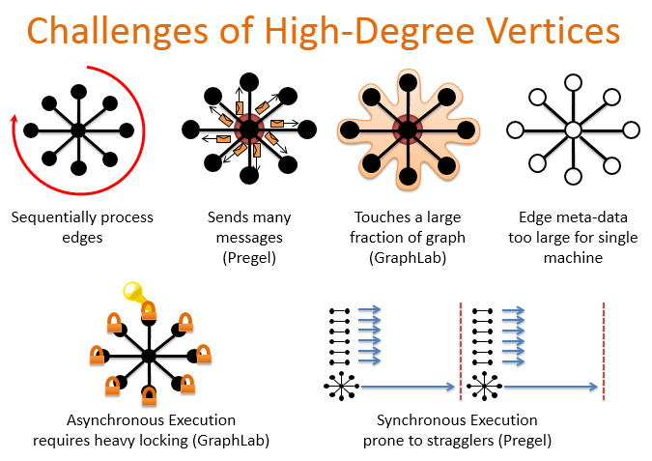

顺序处理 发送消息 接触大部分图



共享状态：异步执行 共享状态：同步执行

请写出以上几种方法的缺陷。

观察多层划分算法的伪代码，尝试理解操作Coarsening和Uncoarsening的意义

Multilevel Graph Partition (Graph *G*)

① Take the weighted undirected graph as input

② While (|*V*|> coarsening threshold) perform

Coarsening (*Gi* to *Gi* +1 )

③ For all *v* in *V*

If vertex degree (*v*) is high perform

Balanced partitioning

Else

Perform Greedy partitioning

④ Simulated annealing(initial partition)

⑤ While (*Gi*!= *G*) perform

Uncoarsening (*Gi* to *Gi-1* )

1. 下图是随机最小割的基本原理：点的收缩，请尝试使用伪代码写出该算法。

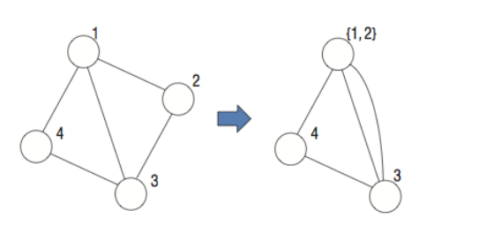

**应用实践思考题**

1. 在FPGA上实现BFS（breadth-first-search）算法，并调优。请参考6.6节中BFS算法和6.7节中Graph500评测标准的相关介绍，按照以下要求进行实现：
2. 选择合适的数据结构生成建立R-MAT图，计算图建立的时间（图数据规模*Scale* < 23, *Edge-factor* = 16）；
3. 选择合适的编程语言（OpenCL、Verilog等）在FPGA上实现BFS算法，在给定不同根节点的情况下计算每个点的深度，计算平均所达到的TEPS指标；
4. 对前面产生的结果进行验证和分析。

**参考文献**

1. 林子雨. 大数据技术原理与应用[M]. 人民邮电出版社, 2015.
2. Malewicz G, Austern M H, Bik A J C, et al. Pregel: a system for large-scale graph processing[C]. Proceedings of the 2010 ACM SIGMOD International Conference on Management of data. 2010: 135-146.
3. Salihoglu S, Widom J. GPS: a graph processing system. Proceedings of the 25th International Conference on Scientific and Statistical Database Management. 2013: 1–22.
4. Kyrola A, Blelloch G E, Guestrin C. Graphchi: Large-scale graph computation on just a pc. Proceedings of the10th USENIX Symposium on Operating Systems Design and Implementation, 2012: 31–46.
5. Gonzalez J E, Low Y, Gu H, et al. Powergraph: distributed graph-parallel computation on natural graphs. Proceedings of the 10th USENIX Symposium on Operating Systems Design and Implementation. 2012: 17–30.
6. Roy A, Mihailovic I, Zwaenepoel W. X-stream: Edge-centric graph processing using streaming partitions. Proceedings of the Twenty-Fourth ACM Symposium on Operating Systems Principles. 2013: 472-488.
7. Salihoglu S, Widom J. Optimizing graph algorithms on pregel-like systems. Proceedings of the VLDB Endowment, 2014, 7(7): 577-588.
8. The Laboratory for Web Algorithmics, <http://law.di.unimi.it/datasets.php>.
9. Tian Y, Balmin A, Corsten S A, et al. From think like a vertex to think like a graph. Proceedings of the VLDB Endowment, 2013, 7(3): 193-204.
10. Yan D, Cheng J, Lu Y, et al. Blogel: A block-centric framework for distributed computation on real-world graphs. Proceedings of the VLDB Endowment, 2014, 7(14): 1981-1992.
11. The Center for Discrete Mathematics and Theoret- ical Computer Science, http://www.dis.uniroma1.it/challenge9/download.shtml.
12. Simmhan Y, Kumbhare A, Wickramaarachchi C, et al. Goffish: A sub-graph centric framework for large-scale graph analytics. Proceedings of the 2014 European Conference on Parallel Processing. 2014: 451-462.
13. Xie W, Wang G, Bindel D, et al. Fast iterative graph computation with block updates. Proceedings of the VLDB Endowment, 2013, 6(14): 2014-2025.
14. J. Shun, G. E. Blelloch. Ligra: a lightweight graph processing framework for shared memory. Proceedings of the 2013 ACM SIGPLAN Symp. Principles and Practice of Parallel Programming, 2013: 135–146.
15. Nguyen D, Lenharth A, Pingali K. A lightweight infrastructure for graph analytics. Proceedings of the Twenty-Fourth ACM Symposium on Operating Systems Principles. 2013:456-471.
16. YUAN, P., ZHANG, W., XIE, C., et al. Fast iterative graph computation: a path centric approach. Proceedings of the International Conference for High Performance Computing, Networking, Storage and Analysis, 2014:401–412.
17. Zhu X, Han W, Chen W. GridGraph: large-scale graph processing on a single machine using 2-level hierarchical partitioning. Proceedings of the Usenix Conference on Annual Technical Conference. 2015:375-386.
18. LOW, Y., BICKSON, D., GONZALEZ, J., et al Distributed graphlab: a framework for machine learning and data mining in the cloud. Proceedings of the VLDB Endowment, 2012, 5(8):716–727.
19. Beamer S, Asanovic K, Patterson D. Direction-optimizing Breadth-First Search. Proceedings of the International Conference for High PERFORMANCE Computing, Networking, Storage and Analysis. 2012:1-10.
20. Liu H, Huang H H. Enterprise: breadth-first graph traversal on GPUs. Proceedings of the International Conference for High PERFORMANCE Computing, Networking, Storage and Analysis. 2015:1-12.
21. Pascal Architecture Whitepaper – Nvidia. <https://images.nvidia.com/content/pdf/tesla/whitepaper/pascal-architecture-whitepaper.pdf>
22. Merrill D, Garland M, Grimshaw A. Scalable GPU graph traversal. Acm Sigplan Notices, 2012, 47(8):117-128.
23. Wang, Yangzihao, et al. "Gunrock: A high-performance graph processing library on the GPU." Proceedings of the 21st ACM SIGPLAN Symposium on Principles and Practice of Parallel Programming. 2015: 265-266.
24. Han W, Mawhirter D, Wu B, et al. Graphie: Large-Scale Asynchronous Graph Traversals on Just a GPU. Proceedings of the International Conference on Parallel Architectures and Compilation Techniques. 2017:233-245.
25. Jeffers, James, James Reinders, Avinash Sodani. Intel Xeon Phi Processor High Performance Programming: Knights Landing Edition. Morgan Kaufmann, 2016.
26. Maass S, Min C, Kashyap S, et al. Mosaic: Processing a Trillion-Edge Graph on a Single Machine. Proceedings of the Twelfth European Conference on Computer Systems. 2017:527-543.
27. S. Beamer, K. Asanovic, D. Patterson, “Locality Exists in Graph Processing: Workload Characterization on an Ivy Bridge Server,” Proceedings of IEEE International Symposium on Workload Characterization, 2015:56-65
28. L. Nai, Y. Xia, I. G. Tanase, et al, “GraphBig: Understanding Graph Computing in the Context of Industrial Solutions,” Proceedings of IEEE International Conference for High Performance Computing, Networking, Storage and Analysis, 2015:1-12.
29. G. Dai, T. Huang, Y. Chi, et al. “ForeGraph: Exploring Large-Scale Graph Processing on Multi-FPGA Architecture,” Proceedings of ACM International Symposium on Field-Programmable Gate Arrays, 2017:217-226
30. S. Zhou, C. Chelmis, V. K. Prasanna, “High-Throughput and Energy-Efficient Graph Processing on FPGA,” Proceedings of IEEE International Symposium on Field-Programmable Custom Computing Machines, 2016:103-110.
31. G.Dai, Y. Chi, Y. Wang, et al, “FPGP: Graph Processing Framework on FPGA: A Case Study of Breadth-First Search,” Proceedings of ACM International Symposium on Field-Programmable Gate Arrays, 2016: 105-110.
32. T. J. Ham, L. Wu, N. Sundaram, et al, “Graphicionado: A High-Performance and Energy-Efficient Accelerator for Graph Analytics,” Proceedings of IEEE International Symposium on Microarchitecture, 2016:1-13.
33. M. M. Ozdal, S. Yesil, T. Kim, et al, “Energy Efficient Architecture for Graph Analytics Accelerators,” Proceedings of ACM/IEEE Annual International Symposium on Computer Architecture, 2016:166-177.
34. N. Sundaram, N. Satish, M. M. A. Patwary, et al, “GraphMat: High Performance Graph Analytics Made Productive,” Proceedings of the VLDB Endowment, 2015, 8(11): 1214-1225.
35. <https://en.wikipedia.org/wiki/PageRank>
36. <https://en.wikipedia.org/wiki/Bellman%E2%80%93Ford_algorithm>
37. Ullmann J R. An algorithm for subgraph isomorphism[J]. Journal of the ACM, 1976, 23(1): 31-42.
38. Shang H, Zhang Y, Lin X, et al. Taming verification hardness: an efficient algorithm for testing subgraph isomorphism[J]. Proceedings of the VLDB Endowment, 2008, 1(1):364-375.
39. Zhao P, Han J. On graph query optimization in large networks[C]. Proceedings of the VLDB Endowment, 2010, 3(1):340-351.
40. He H, Singh A K. Graphs-at-a-time: query language and access methods for graph databases. Proceedings of the 2008 ACM SIGMOD international conference on Management of data. 2008: 405-418.
41. Agrawal R, Borgida A, Jagadish H V. Efficient management of transitive relationships in large data and knowledge bases. Acm Sigmod Record, 1989, 18(2):253-262.
42. Graph500 : http://www.graph500.org/
43. Chakrabarti D, Zhan Y, Faloutsos C, et al. R-MAT: A Recursive Model for Graph Mining. Proceedings of the siam international conference on data mining, 2004: 442-446.
44. SNAP : http://snap.stanford.edu/
45. The Game Trace Archive : http://gta.st.ewi.tudelft.nl/
46. Murphy R C, Wheeler K B, Barrett B W, et al. Introducing the graph 500. Cray Users Group, 2010, 19: 45-74.
47. 衡冬冬, 唐玉华, 易晓东,等. 并行原型系统上BFS算法设计实现与测试分析. 计算机工程与科学, 2017, 39(1):27-34.

**索引**

ASIC 42

BSP（Bulk Synchronous Parallel）5

编程模型 5

单机图计算 20

FPGA 40

GAS（Gather-Apply-Scatter）7

Graph500 53

高访存/计算比 4

局部性差 4

混合划分 16

MIC 38

Push消息交换模式 17

Push消息交换模式 17

PSW模型 26

SIMD 35

双滑动窗口 33

同步模式 18

图计算 2

图划分 14

拓扑属性算法 45

图数据结构 1-2

图数据驱动 4

图数据管理和查询算法 50

TLAV（Think Like a Vertex） 5

异步模式 19

以边为中心模型 8

以边为中心划分 15

以点为中心模型 5

以点为中心划分 15

以路径为中心模型 9

以子图为中心模型 13

1. 普惠金融由联合国在2005年提出，是指以可负担的成本为有金融服务需求的社会各阶层和群体提供适当、有效的金融服务，小微企业、农民、城镇低收入人群等弱势群体是其重点服务对象。